Федеральное государственное бюджетное образовательное учреждение
высшего профессионального образования
Санкт-Петербургский государственный университет
Институт философии

Серафима Геннадьевна Нярвянен

ПОИСК НАЦИОНАЛЬНОЙ ИДЕНТИЧНОСТИ НАРОДАМИ РОССИИ (НА ПРИМЕРЕ ФИННОВ)

Выпускная квалификационная работа по направлению
510401 «Культурология»

Магистерская программа: Русская культура

Научный руководитель: Сергей Александрович Троицкий,
кандидат философских наук,
старший преподаватель СПБГУ

___________________________
подпись, дата

Рецензент: Мария Николаевна Могилевич,
кандидат философских наук

___________________________
подпись, дата

Санкт – Петербург
2018

Оглавление

Оглавление 1
Введение. 2
Глава 1. Проблема национальной идентичности народов Финляндии и Карелии. Предпосылки карелианизма 4
1.1. Вступление 4
1.2. Политические и исторические предпосылки формирования национальной идентичности 6
1.3. Роль мифологии и эпоса для процесса национальной идентификации 14
1.4. Языковое своеобразие как основа национальной идентичности 22
Глава 2. Карелианизм как механизм национальной идентификации народов Карелии и Финляндии 30
2.1. Круг финских художников конца XIX века (Круг Галлена-Каллелы) 30
2.2. Определение карелианизма. Основные черты (сюжеты) 34
2.3. Проблема преодоления. Фатализм 37
2.4. Зима как национальная идея 41
2.5. Социальное содержание карелианизма 42
2.6. Экономия как основа культуры 44
2.7. «Патриотичность» гранита 45
Глава 3. Влияние идей карелианизма на культуру Финляндии XX-XXI века 48
3.1. Влияние на финскую живопись 48
3.2. Влияние на финский дизайн 49
3.4 Влияние на литературу. Творчество Юхани Ахо и Франса Эмиля Силланпяя 52
3.5. Туве Янссон:финские пейзажи, зима, одиночество 55
3.6. Юрьё Кокко: природа как национальная идея (переозначение природы) 57
Биографический указатель 59
Иллюстрации 67
Список использованных источников и литературы: 73

Введение.
Задачей данного исследования является концептуализация термина «карелианизм», введение в российский культурологический научный оборот таких имен как Галлен-Каллела, Сааринен, Газеллиус, Топелиус и других, а также – демонстрация того, каким образом реализуется поиск национальной идентичности через карелианизм. Дополнительно мы планируем показать, как идентичность формируется на основе пересечения исторической, социально-психологической, культурной и других сфер, в процессе столкновения и взаимодействия с русской культурой. В связи с этим объектом исследования является финская национальная идентичность в культуре и искусстве Финляндии конца XIX – начала XX веков, а предметом –карелианизм. Для удобства исследования, в качестве исходного определения карелианизма примем здесь самое общее: карелианизм – направление финско-карельского искусства, основанное на восприятии и творческом переосмыслении национального эпоса «Калевала», северных пейзажей и традиций культуры и быта финского народа, сложившееся в период, когда Финляндия входила в состав Российской империи.
На русском языке исследованию карелианизма не уделено достаточно внимания, литературы по данному вопросу мало. В англоязычной литературе используется термин «карелианизм», хотя он и не считается окончательно оформившимся, концептуализированным. Тем не менее, существуют исследования финно-угорской культуры и представителей финской философско-политической мысли. Более исследованной является область финского искусства – живопись, архитектура, дизайн и литература. В любом случае все проявления карелианизма в тех редких русскоязычных исследовательских текстах рассматриваются как независимые явления. Конечно, сами понятия нации и этноса (Э. Балибар, И. Валлерстайн, Ю.С. Семенов, П. Сорокин, В.Ю. Сухачев и др.), идентичности, в том числе национальной и этнической (Ф. Барт, П. Бергер, Ю.В. Бромлей, В.И. Козлов, Т. Лукман, В. Малахов, В.А. Тишков, В.П. Торукало, Ю.В. Хотинец и др.) широко представлены в литературе, но в данной работе нас интересует конкретное воплощение этих исследовательских концептов в карелианизме, в связи с чем планируется обобщить отрывочные сведения, описать цельную концепцию финской идентичности XIX – начала XX века, как этическое основание для жителей «страны тысячи озер», основу дальнейшим идентификационным трансформациям.
Практически все известные современные модели коллективной идентичности на территории Финляндии несут в себе печать карелианизма, поэтому описание карелианизма кажется делом не только новым, но и важным. В связи с процессами глобализации, сохранение национальных культур и осознание представителем конкретной нации своей идентичности является важным элементом дальнейшего мирового культурного развития. Представители различных социальных групп испытывают необходимость в нахождении своего места в социуме. При этом в процессе усиленного взаимодействия различных культур, наций и этносов между собой, возникает необходимость к сохранению этнического и национального своеобразия.
Вместе с тем ретроспективный взгляд на культурное явление, сложившееся и идеологически оформившееся сто лет назад, позволяет выявить и подробно исследовать сами механизмы построения идентичности от фенномании до Nordic Identity.
Использование сложившихся исследовательских стратегий по отношению к идентификационным процессам в Финляндии как государстве, с одной стороны, и как национальной целостности, с другой, вызывает явную сложность. Принятое и более или менее успешно применяемое к другим европейским странам деление на этапы экономической и политической истории, к Финляндии практически неприменимо. Финская история демонстрирует ряд индустриальных, культурных, экономических «прыжков». Поэтому «классические» методы исследования идентичности в ходе исследования пришлось корректировать исходя из специфики материала. Кроме того, важным аспектом, следующим отчасти из «исторических прыжков», что при всем индустриальном развитии очень большое значение для финнов имеет связь с природой, окружающей средой, а в отношениях финнов с природой можно различить черты языческого анимализма и анимизма. В связи с этим аналитика финской культуры должна исходить из невозможности мыслить культуру отдельно от природы, хотя в других культурных традициях мы находим представление о взаимной самостоятельности культуры и природы и возможности их независимого исследования. Все это вынуждает искать новые методы, наряду с такими устоявшимися, как, например, культурно-исторический, историко-литературный с элементами анализа литературного текста, структурно-семантический и семиотический, методы интеллектуальной истории и истории идеологии, а также анализ изобразительного искусства и произведений декоративно-прикладного искусства. Совокупные данные, полученные в ходе применения этих методов, совпадение основных параметров позволяют делать заключения о тенденциях в культуре Финляндии в этот период.
Учитывая определенную экзотичность и малоизвестность интересующей нас проблематики, а также маленькую информированность российских ученых об основных деятелях карелианизма и шире – культуры Финляндии, мы посчитали необходимым добавить в приложении к иллюстративному материалу, на который есть ссылки в работе, еще и краткий биографический указатель основных персоналий.

Глава 1. Проблема национальной идентичности народов Финляндии и Карелии. Предпосылки карелианизма

Вступление

На одном из заседаний финского сейма Император Александр Iпроизнес речь, в завершении которой прозвучали слова: «Помните, что вы финны!». Некоторые политические и научные деятели того времени (профессор философии Университета Хельсинки А. Й. Лагус) трансформировали данное высказывание в слова «Так будьте же финнами», и «Так будем же финнами». Барон Г. М. Армфельт в письмах барону Ребиндеру затрагивает эту тему: «Императору угодно, чтобы мы были финнами», и далее уточняет смысл данного посыла: «...наши успехи зависят от того, что мы честно и со всем сердцем сделаемся финнами, поскольку теперь нам столь же непозволительно руководствоваться в государственных делах шведскими идеями, сколь почетно и созвучно нашим помыслам быть русскими. Император желает, чтобы мы были финнами, выполним же во имя Бога возложенную на нас обязанность».
Но каким же образом возможно сделаться финнами? Сам император дал ответ на этот вопрос – сделаться финном можно посредством отрицания принадлежности ко всему шведскому. Этому уже были заложены политические основы, в виде созданной финской администрации. Таким образом население Финляндии разделилось на две группы - первые выбирали шведское подданство, поскольку находились на службе в шведской армии или учреждениях Стокгольма, вторые - предпочитали русско-финское подданство, поскольку являлись владельцами больших имений в Финляндии или имели возможность получить там же должность, некоторые образованные финны и шведы, планировали посвятить себя карьере чиновника в России. Что и сделал сам барон Густав Мориц Армфельт за три года до своей смерти.
Матти Клинге указывает, что в начале XIX века, благодаря присоединению Финляндии к Российской империи, в кругах русской интеллигенции начинает формироваться интерес к северной стране. Выходят в свет поэма инспектора школ Выборгской губернии Августа Тима «Финляндия», краткий обзор истории Финляндии преподавателя истории в гимназии Выборга Г. Е. Плате и произведение писателя, владельца поместья Монрепо, барона фон Николаи «Имение Монрепо в Финляндии». Примерно в это же время публикуется работа В. Радлова «Предположения о происхождении финского народа». Все эти и подобные им публикации указывали на осознание того факта, что Финляндия является обособленной страной, обладающей национальными особенностями.
Период с конца наполеоновских войн до начала первой мировой войны, охарактеризовался таким ярким явлением в культурной жизни европейских народов как романтический национализм. Финляндия, вслед за Германией, Италией, Грецией, Польшей и Норвегией, тоже обратилась к национальному прошлому. Процесс переосмысления своей истории, традиций, привел деятелей искусства и подвижников национального романтизма к изучению фольклора.

1.2. Политические и исторические предпосылки формирования национальной идентичности

1.
Франц-Микель Францен еще в 1802 году первым сформулировал положение о финской национальности, отличной от шведской. Францен предложил в качестве символа финского народа Вяйнямейнена, необходимость наличия символа была обусловлена проектированием нового здания Университета, разработкой барельефов и т.д. Таким образом, Францен сформулировал представление о национальности, основываясь на эпосе, мифологических представлениях и языке.
Матти Клинге находит начало формирования нынешней Финляндии в начале XIX века, указывает на конкретный период 1809 – 1918 гг., когда Финляндия входила в состав Российской империи. Окончательное же отделение от России произошло в результате Октябрьской революции, когда на рубеже 1917-1918 гг. новообразовавшееся советское руководство признало самостоятельность Финляндии. В результате, страна тысячи озер порвала все связи с Россией – политические, хозяйственные и культурные. Совершилось это вследствие перемен, происходивших как в Финляндии, так и в России.
Матти Клинге в работах «Имперская Финляндия» и «На чужбине и дома» рассматривает становление финской нации и влияние русской культуры на процесс формирования национального самосознания финнов. Большое внимание в обеих работах автор уделяет Университету Хельсинки и студенческому движению. В первой работе автор исследует формирование Финляндии как самостоятельного государства и влияние Российской Империи на культуру финнов.
Свои исследования Матти Клинге начал в 1960-е годы, когда происходило активное взаимодействие Советского Союза и Финляндии. Матти Клинге один из ведущих ученых Финляндии в области истории, доктор философии, профессор университета Хельсинки.
В работе Матти Клинге делается попытка показать процесс превращения Финляндии из небогатой провинции Российской империи в самостоятельное во всех отношениях государство. Все это стало возможным в результате смуты, происходившей в России. Автор делает акцент на том, что поворотные моменты в истории Финляндии тесно связаны с переменами в России и ее положением на международной арене.
Понятие «Финляндия» существовало с древних времен, но до начала XIXвека его значение оставалось нечетким. Финляндия долгое время входила в состав Шведского государства, и носила название «Восточная земля». На момент присоединения территории Финляндии к Российской империи, лютеранское население северной страны считало себя шведами, православное – крестьянами, крещенными в православие. Территория Финляндии расположена на севере Европы, десятую часть страны составляет водный массив, в связи с чем Финляндию называют страной тысячи озер, их насчитывается более 150 тысяч. Страна граничит на востоке с Россией, со Швецией на северо-западе и с Норвегией на севере, омывается Балтийским морем и Финским и Ботаническим заливали Балтийского моря. Озера, болота, скалы, суровые условия жизни – практически все авторы, описывающие Финляндию в своих работах начала XIX– первой половине XX века, дают стране романтическую характеристику. Это место тишины, безмолвия лесов и гор, суровости скал, безлюдность и одиночество восторгали и пугали одновременно, что впоследствии представители карелианизма выразили в своем творчестве.
Во времена вхождения Великого Княжества Финляндского в состав Российской империи, страну считали «избалованным ребенком империи», поскольку уже на тот момент, Финляндия обладала значительной самостоятельностью и могла внутренне развиваться, благодаря комфортным условиям внутренней автономии.
Согласно Фридрихсгамскому мирному договору, подписанному между Российской империей и Швецией в 1809 году, Финляндия входила в состав Российской империи в качестве автономного княжества. Великое княжество Финляндское обладало собственной конституцией, обширной внутренней и внешней автономией. В 1863 году финский язык был введен в официальное делопроизводство, в 1860 году в Финляндии была введена собственная валюта – финская марка, а с 1865 года финская марка перестала быть привязанной к рублю, учрежден финляндский банк, проведены школьные реформы, обучение в школах с 1866 года ведется не только на шведском, но и на финском языке. Инициатором школьных реформ выступает Уно Сигнеус, пастор и главный инспектор народных школ, считавший, что «только просвещение всего народа, а не отдельных лиц, может спасти финнов от поглощения и сохранить им место среди наций».Помимо этого, Великое княжество Финляндское обладало религиозной автономией, и в отличие от Царства Польского, не было непосильно обременено налогами. Налоги применялись только на нужды самого княжества Финляндского, что было объявлено императором Александром I на первом Боргоском сейме в 1809 году.
Важным моментом в формировании национального сознания финнов стало обособление от шведского влияния и создание на одном из сеймов собственного сословного собрания – с этого момента в сознании финнов появляется понятие «нация», и трактуется оно пока только в политическом смысле, но в дальнейшем это даст возможность финнам обрести культурную идентичность.
Сейм, созванный правительством Российской Империи, состоялся в 1809 году, в городе Порвоо (Борго), считается, что на сейме Великое княжество Финляндское было фактически признано национальным государством финского народа. На открытии сейма, Александр I произнес на французском языке речь, в которой помимо прочего, были и такие слова: «Я обещал сохранить вашу конституцию, ваши коренные законы; ваше собрание здесь удостоверяет исполнение моих обещаний». Также, император упомянул о намерении поднятия Финляндии до уровня «нации среди наций».
Если ранее сословное собрание рассматривало вопросы, связанные исключительно с сословными привилегиями и правами, то теперь речь шла об общефинских национальных интересах. Народ, «благородный и честный» превратился теперь в нацию, находящуюся под защитой законов.

2.
Финский национальный романтизм возник как движение, противостоящее не только угрозе шведизации, но и русификации. Несмотря на то, что политика русификации в начале XIX века проводилась только в административно-правовой сфере, произошел подъем финского национального движения, позже переросшего в борьбу за независимость.
При рассмотрении формирования образования в Финляндии, можно выделить два основных этапа. Первый этап начался в середине семнадцатого века, когда в 1640 году в городе Турку была открыта академия Абоэнсис. По сути, это была шведская академия, основными функциями которой было поддержание в стране шведских традиций и культурных идеалов. В XIX веке, после включения Финляндии в состав Российской Империи, изменения коснулись и высшего образования. Академия Абоэнсис была переименована в Императорский Александровский университет (это название сохранилось за университетом вплоть до 1917 года), который был переведен в Хельсинки, новую столицу Великого княжества Финляндского. Как писалось выше, в 60-е годы XIX века в результате реформы образования, в университете ввелось преподавание на финском языке. К концу XIX века, уже около 50% студентов обучались на родном языке. А в 1870 году, в университет в качестве студентки была принята первая женщина. Растущая борьба за национальное самоопределение и становление капитализма в стране требовали наличия образованных кадров.
Второй этап формирования финского образования начался уже после второй мировой войны, и на нем мы подробно останавливаться не будем.
В становлении национальной мысли Финляндии значительную роль сыграл Хенрик Габриэль Портан – идеолог феннофильского движения, зародившегося еще на рубеже 17-18 столетий, ректор и декан философского факультета Туркуского университета. Стоит отметить, что одним из первых представителей феннофильства был Даниэль Юслениус, ректор и профессор Туркуского университета. Движение феннофильства было реакцией и ответом на политику унификации. «Феннофилы верили в древнее государство финнов, считая их «историческим народом». Юслениус в своей диссертации «Старый и новый Турку» («Aboa vetus et nova», 1700) писал, что именно финны были древнейшим народом земли, прямыми потомками Яфета, переселившимися на Север под предводительством Магога, «первого их короля». Соответственно и финский язык был «изначальным», столь же древним, как древнееврейский и древнегреческий».
Блестящий преподаватель, финский просветитель, Портан имел колоссальное влияние на студенческую молодежь. Главным предметом научных исследований Портана был фольклор и история народа Финляндии, впоследствии ученый получил неофициальный титул «отца финляндской историографии». Портан отстаивал идею о том, что финно-угорские народы являются самостоятельной языковой семьей, подчеркивал уникальность финской нации, выстроил концепцию происхождения и расселения финно-угорских народов. «В работе «О финской поэзии» Портан первым указал на ценность народной поэзии и определил основы научного исследования фольклора, считая, что таким образом можно познать жизнь народа, его способ мышления. Им впервые была высказана мысль о возможности составления из карельских и финских народных песен некой целостности (свода, эпоса)». Таким образом, Портан был первым ученым, осознавшим необходимость изучения финской и русской культур во взаимодействии, что впоследствии, в XIX веке было успешно осуществлено Матиасом Кастреном и другими исследователями. Портан, «великий финн, верноподданный швед и убежденный европеец» первым совершил шаги к национальной идентификации, став «олицетворением финского национального духа».
Основоположником фенномании является финский философ Йохан Вильгельм Снелльман, последователь Гегеля. Фенномания – национальное движение народов Финляндии, начавшееся в первой половине XIX века, наибольшую активность набравшее к 60-м годам XIX века, когда фенномания стала формой политической борьбы за автономию Финляндии.
Идеи фенномании Снелльман изложил в своих трудах, философ считал, что общей образованности населения и развития национального языка недостаточно для достижения политической автономии. Только когда финская интеллигенция станет основой нации, только тогда будет возможна полная автономия Финляндии. Снелльман был выдающимся популяризатором своих взглядов. Помимо «кабинетной» работы и преподавания, философ умело осуществлял журналистскую деятельность, писал заметки и статьи на различную тематику, занимался редактурой финской газеты «Сайма» в 1844 - 1846 годах, чем и способствовал пробуждения национального сознания финской нации. «Приступая к журналистской деятельности в конце 1830-х годов, Снелльман охарактеризовал всю финскую прессу как негодную и бесполезную. С точки зрения философа, любая уважающая себя газета должна вести определенную целенаправленную политику; единственно верной политикой он считал реализацию идеи финского национального развития».
Кроме вышеперечисленного, Снелльман занимал пост сенатора, отвечал за государственное устройство Великого княжества Финляндского, был успешным реформатором автономии.
Примечательным является факт - 12 мая, в день рождения Снелльмана, в Финляндии отмечается «День финского самосознания».
С момента присоединения Финляндии к Российской Империи, и становления Великого Княжества Финляндского, коренное население страны получило достаточно широкую автономию, что и стимулировало возникновение интереса к собственной культуре.
Интерес к истокам, национальной культуре, и в частности, к эпосу возник в результате изменений культурно-политической жизни финского общества. Модель развития Финляндии имеет ряд отличительных черт - сначала создается государство, и уже после, внутри этого новообразованного государства, создается нация.

1.3. Роль мифологии и эпоса для процесса национальной идентификации

Выпускник философского факультета университета города Або (Турку), врач, реформатор финского языка и фольклорист Элиас Лённрот, обращал свои труды на финском языке – финноязычному крестьянству, на шведском – интеллигенции («Домашний доктор финского крестьянина» (1839 г.), труд по ботанике «Флора Фенника» (1860 г.), Финско-шведский словарь (1880 г.). До Лённрота народной культурой интересовался историк, этнограф и фольклорист Хенрик Габриель Портан. Но именно благодаря Лённроту финский эпос стал частью мировой культуры.
Еще в начале XIX века финской нации как отдельного самостоятельного явления не существовало, большую роль в процессе создания нации сыграл собиратель рун и составитель «Калевалы» Лённрот, чей интерес к народной культуре был обусловлен личными и общественными нуждами. Будучи образованным человеком, Лённрот понимал, что шведизация образования, всей культурной жизни приведет в итоге к утрате национальных особенностей финской нации. Потому, окончание шведского господства и дарованная Российской Империей относительная автономия Финляндии, создают благоприятную почву для развития национального самосознания, в чем значительной представляется роль финского лингвиста и фольклориста Элиаса Лённрота.
Начиная с 1830-х гг. Элиас Лённрот неоднократно посещал Карельские поселения с целью сбора и записи рун. В результате проделанной работы Лённрот в 1835 году опубликовал сборник карельских национальных песен «Калевала». Второе, дополненное и обработанное издание вышло в 1849 году. Волна этнографов и собирателей рун хлынула в Карелию, итогом стали публиковавшиеся в газетах и журналах статьи и путевые заметки. Интерес к коренным жителям Карелии и финскому эпосу значительно возрос.
Популярность получали этнографические исследования, фольклор и история финской нации привлекали всё больше внимания.
Основы официального национализма были заложены в 1830-х гг., в произведениях Й. Л. Рунеберга («Охотники за оленями» («Охотники на лосей»), «Сказания фенрика Столя»), которые наряду с «Калевалой» Э. Лённрота считаются частью финского национального эпоса. А стихотворение «Наша земля», положенное Фредриком Пациусом на музыку, стало национальным гимном Финляндии. Финляндия как нация строилась вокруг идеи о финской национальной сути, которую предложил Рунеберг.
Поэма «Охотники на лосей», написанная Рунебергом в 1832 году, изображала идеального финского крестьянина, образ простого работника и его гармоничных чистых помыслов – всё это идеализировало финский народ. В следующей поэме «Ханна» (1836 г.) поэт создает подобный крестьянству идеализированный образ духовенства. Следующее произведение «Рождественский вечер» описывает жизнь военных, семьянинов и храбрецов, сражающихся с турками. (Турецкая война 1827 – 1829 гг.). Финское общество с радостью отождествляло себя с теми идеальными и благородными образами, которые создал Рунеберг.
Благодаря стараниям и творчеству Рунеберга и Лённрота, финская нация обрела свою национальную литературу, и как следствие национальное самосознание.
Практически каждая культура сталкивается с соседними культурами, участвует в процессе глобализации, приобщается, копирует и перенимает образ мышления, нравственные и культурные ценности. Параллельно с этими процессами происходит процесс этнической консолидации, делаются попытки сохранить свою этнокультурную и национальную идентичность. Осознание себя частью какой-либо этнической общности позволяет человеку быть психо-эмоционально стабильным.
Важнейшей составляющей механизма национальной идентификации выступает мифология. По мнению Н.И. Осмоновой, «в эпоху разложения старой культуры и, особенно в период зарождения на ее обломках новой культуры устанавливается подавляющее господство мифологического типа мышления. Причем, в масштабах жизни культуры процесс этот проходит очень быстро и имеет взрывной характер: именно в это время зарождается основополагающий для новой культуры миф. В неустойчивой ситуации «переходного общества» национальная принадлежность является способом вновь ощутить себя частью некоего социального целого, найти психологическую поддержку в национальной культуре, традиции. В связи с этим не случайным представляется повышенное внимание к национальной идентификации и выдвигается тезис, что включение себя в ту или иную нацию зависит от принятия индивидом мифологических по своей природе посылок и оснований».
Миф в жизни современного человека занимает важное место, являясь базовой составляющей сознания, миф помогает выстраивать картину мира, интерпретировать события, окружающие человека, адаптировать существование индивида в мире, делая его понятным и близким. Как писалось выше, включение индивида в какую-либо нацию напрямую зависит от того, насколько конкретный индивид принимает мифологию данной нации. Отсюда следует, что закодированный в виде архетипов и традиционных представлений о мире опыт любого сообщества отражается в поведении каждого конкретного индивидуума.
По мнению Вячеслава Полосина основным методом национальной идентификации является обращение общественного сознания на национальный миф. При этом элементы мироздания оказываются структурированы и связанны с человеком, поэтому каждое действие человека является частью общей структурированной системы. Находя всему многообразию явлений мира свое место и название, человек адаптируется к окружающему реальному миру.
Но каким же образом особенности традиционного сознания могут быть приспособлены к потребностям и реалиям современного общества? Консолидация общества может быть достигнута путем исследования и воспроизведения национальных мифов. Миф – это тот способ, которым человечество структурирует свое бытие.
В этом отношении, празднование государственности и сама идея государственности выступают центральными составляющими национального самосознания.
Калевала как сборник народного эпоса, как мифология, до сих пор функционирует в культуре, образе жизни и нравственных ценностях финского народа, составляя основу национальной картины мира. Свидетельством и подтверждением этого выступает финская архитектура, изобилующая барельефами на мифологическую тематику, внимание к финскому и карельскому народному зодчеству, использование местных природных материалов. Финский флаг сочетает в себе два цвета – голубой – символ чистоты озер Финляндии, и белый, символизирующий снег и долгую северную зиму. Возрождение в общественном сознании национальных мифов, является одним из важнейших факторов национальной идентификации финнов. Таким образом, национальная идентификация финнов основывается на возрождении исторического опыта прошлого, национальных традиций, противостоянии и взаимовлиянии финской, шведской и русской культур. На этой основе выстраивается национальная картина мира, выступающая важным механизмом психологической, духовной консолидации финского общества. Но любым мифам следует быть адаптированными к современным социокультурным условиям, иначе они теряют свою жизнеспособность и перестают функционировать в общественном сознании.
Будучи сборником народных эпических песен – пятидесяти рун, Калевала представляет собой сведенный воедино обширный материал, включающий в себя помимо самих песен-рун свадебные песни и обряды, заклинания и заговоры-обереги, похоронные плачи. Эпос, как и любой другой эпос различных народов, повествует о сотворении мира, о рождении главного героя – Вяйнямейнена, о двух странах, дуальных мирах – Калевале и Похьёле. Единая сюжетная линия в эпосе отсутствует, повествование перескакивает от одного события и героя к другому.
Финны очень почитают свои традиции и гордятся национальным эпосом, с 1860 года в Финляндии 28 февраля отмечается День национального эпоса «Калевала». В этот же день в стране отмечается день финской культуры и флага. Напомним, что первое издание Калевалы вышло в свет 28 февраля 1835 г. Позднее, спустя четырнадцать лет в 1849 г. было опубликовано второе, дополненное и переработанное издание. В список официальных праздников, день почитания национального эпоса был включен гораздо позже, лишь в 1978 году. Примечательно, что частью праздника является «Калевальский карнавал», во время которого люди облачаются в традиционные карельские наряды и разыгрывают сценки из Калевалы. Этот праздник ежегодно отмечается не только на территории Финляндии, но также и в России, в Карелии, месте, где, согласно преданиям, и происходили основные действия финского эпоса. (Рис. 1).

По мотивам эпоса было написано множество картин и иллюстраций (Галлен-Калелла), поставлен балет «Сампо» на музыку композитора ГельмераСинисало, написана пьеса Алексисом Киви, композитор Ян Сибелиус воплотил в музыке сюжеты Калевалы. Эпос неоднократно экранизировался и использовался в качестве текстов песен популярных финских музыкальных исполнителей. Скульпторы и архитекторы (Элиэль Сааринен) также не обходят вниманием национальный эпос, создавая на его основе скульптурные композиции и украшая здания эпическими барельефами.
По данным Национальной библиотеки Республики Карелия, эпос «Калевала» полностью переведен на 60 языков мира, в сокращенном же варианте на 120 языков.
Для многих финских деятелей искусства мир Калевалы представляет собой источник вдохновения, символичный и многогранный, является фундаментом финской культуры. Первозданная природа, простота, чистота и красота – всё это описывает финскую природу.
К. С. Гаджиев в опубликованной в «Вопросах философии» статье подчеркивает: «идентичности присущ значительный элемент мифологического. Любой миф, любой имидж рано или поздно теряет свою привлекательность, если он постоянно не подтверждается фактами. Причем эти факты не обязательно могут быть реальными. В этом плане неотъемлемой частью формирования, фиксации и воспроизводства идентичности любой нации и государства как социокультурной и политической общности являются национально-государственные символы и идеалы». Таковыми могут быть любые атрибуты, символизирующие национально-государственное единство (флаги, гербы и т.п.).
Мифотворчество является важнейшим компонентом в процессе сохранения этнокультурной особенности нации. Являясь сплачивающим элементом человеческого общества, мифы повышают жизнеспособность нации, формируют ее самосознание. Языковые мифы будут рассмотрены в следующем параграфе.
Представителям национального романтизма свойственно наделять народ определенным набором стереотипов. Народ идеализируется и в теории, и в произведениях, становится добродетельным родоначальником всего сущего. То, каким образом народ изображается и какими качествами наделяется в письменных источниках, дает возможность исследователям выделять особые черты финского народа. Так, литературовед П. Алхониеми, при исследовании произведений начала XIX века, выделил в финском народе прилежность, неприхотливость, флегматичность и пассивность. В фольклорной традиции финны изображаются храбрыми, отважными и одаренными воинами.
В первые два десятилетия XIXвека, произошел подъем финского национального движения, стали появляться периодические издания как на шведском, так и на финском зыках. Со временем финская литература приобретает светский характер. Повышается внимание к финскому народному языку. Начиная с 20-х годов финская литература характеризуется противостоянием диалектов, противостояние это длилось несколько десятилетий, и привело к обновлению и обогащению финского литературного языка. Э. Карху считает, что «в развитии финноязычной литературы это был период, когда самой нужной книгой была нормативная грамматика, создать которую пытались сами писатели».При этом, как упоминалось выше, происходит повышение интереса к фольклору, народной культуре, среди исследователей финской народной культуры, можно назвать такие имена как Э. Лённот, А. Поппиус, С. Топелиус, А. Шёгрен, А. Арвидссон, К. Готлунд. Начинают появляться сборники народной поэзии, в это же время появляется идея формирования единого фольклорно-эпического свода, которая была реализована в сборнике «Калевала».
Карл Аксель Готлунд еще в 1817 году, будучи студентом Упсальского университета, писал «…если бы только нашлось желание собрать вместе наши древние народные песни и создать из них стройное целое — будет ли это эпос, драма или нечто другое, мы имели бы нового Гомера, Оссиана или «Песнь о Нибелунгах» и финская нация, через это прославившись, с блеском и достоинством проявила бы свою самобытность».
Еще одна личность, оказавшая заметное влияние на становление финского национального самосознания – Адольф Ивар Арвирдссон. С именем этого деятеля культуры, основавшего и выпускавшего в 1821 году газету «Або Моргонблад», связано «первое национальное пробуждение». В своем печатном издании Арвидссон выступал с требованиями гражданских свобод, развития финской автономии, преобразованиями в политической и социальной сферах. Долго газета не просуществовала, и уже в конце 1821 года была запрещена, а сам Арвирдссон лишен должности в университете и вынужден эмигрировать в Швецию.
Арвирдссон полагал, что народ существует лишь за счет своей истории и памятников древности. Но история собственно Финляндии на тот момент была недостаточно изучена, истории шведского государства было недостаточно. Арвирдссоном, как прежде Портаном, был написан учебник по истории и географии Финляндии. Труд этот был выпущен в 1832 году в Турку. Лённорот также написал учебник по истории Финляндии в 1839 году. Потребность в изучении собственной истории возросла, поскольку именно история виделась «воплощением национального духа финнов».

1.4. Языковое своеобразие как основа национальной идентичности

Национальную идентичность необходимо рассматривать в тесной связи с языком, поскольку именно язык является одним из основных условий существования всякой социальной общности.
Но для начала необходимо прояснить некоторые важные моменты, связанные с языком. Во-первых, знание какого бы то ни было языка не делает его носителя представителем культуры того языка, который был выучен. Например, сомалиец может выучить финский язык, но носителем финской культуры при этом не станет. При этом в Финляндии крайне толерантно (по крайней мере на официальном уровне) относятся к мигрантам и беженцам, существует даже особое определение для лиц, въезжающих в страну на долговременное и постоянное проживание – «uusisuomalaiset», что означает – «новые финны».
Национальный язык и формирование национальной идентичности взаимосвязаны. Ряд исследователей, философов, культурологов и политологов, утверждают язык определяющей особенностью нации. В настоящее время вопрос взаимосвязи национального языка и национальной идентичности актуален как никогда. Процессы глобализации, миграции и различные политические процессы способствуют изменениям лингво-культурной среды. Язык является главной средой сохранения и трансляции социального опыта. Помимо этого язык придает индивидуальным переживаниям интерсубъективное значение.
Национальный язык представляет собой конструкт, целью которого является создание и укрепление нации. В процессе создания государства возникает необходимость определения официального языка в рамках данной страны, происходит процесс лингвистической стандартизации, диалекты и языки национальных меньшинств уступают языку большинства. Наличие общего языка является ключом к единству нации.
После вхождения Финляндии в состав Российской империи, помимо дарованной автономии и расширения территории (присоединение в 1812 году «Старой Финляндии»), изменения коснулись и языковой ситуации в стране. После 1812 года, число носителей финского языка возросло и составило 87% от всего населения Великого княжества Финляндского, и если прежде, находясь под властью Швеции, финноязычные граждане находились в меньшинстве, теперь они стали абсолютным большинством. На сейме в Порвоо в 1809 году, финны пожелали оставить шведский язык в качестве официального, что вероятно объясняется нежеланием финнов видеть русский язык в качестве официального. В это время зарождается и получает развитие движение фенномании.
Как писалось в предыдущей главе, под фенноманией понимается процесс финского национально-освободительного движения, основной целью и программой которого был переход образованных слоёв населения со шведского языка на финский, и придание финскому языку статуса государственного.
Обратимся к этнолингвистике – области языкознания, изучающей язык в его взаимоотношении с культурой.
Согласно теории лингвистической относительности, ментальные представления представителей различных языков не совпадают. Поскольку эти представления меняются под воздействием языковых и культурных систем, так как в языке, как и в культуре в целом, концентрируется исторический опыт их носителей. Языковая структура формирует мышление человека и способы познания им окружающего мира.
Приведем цитату одного из представителей этнолингвистики, Эдуарда Сепира: ««Реальный мир» в значительной степени неосознанно строится на основе языковых привычек той или иной социальной группы. Два разных языка никогда не бывают столь схожими, чтобы их можно было считать средством выражения одной и той же социальной действительности. Миры, в которых живут различные общества, – это разные миры, а вовсе не один и тот же мир с различными навешанными на него ярлыками... Мы видим, слышим и вообще воспринимаем окружающий мир именно так, а не иначе главным образом благодаря тому, что наш выбор при его интерпретации предопределяется языковыми привычками нашего общества».
После провозглашения государственной независимости Финляндии в 1917 году, в стране начинается период, характеризующийся культурной гетерогенностью и активным развитием двух культурно-языковых сфер – финской и шведской. По мнению В. Ниловой, шведская культурно-языковая среда в начале XIX века представляла собой «фрагмент» западной культуры, шведский язык был для этой культуры языком-посредником в межкультурной коммуникации. Он обеспечивал культурное развитие Финляндии в орбите Западного мира и западной культуры. В Финляндии шведский язык был языком привилегированных сословий общества. Помимо своего привилегированного официального статуса, «шведский язык обладал еще тем преимуществом, что был вполне развитым современным культурным языком с длительными литературными традициями. Шведский являлся языком сформировавшейся шведской нации, населяющей саму Швецию, отчасти Финляндию».
Финляндия является геополитически двойственным регионом, этно-культурной зоной, относящейся одновременно к Скандинавии и Балтийскому региону. Финляндия является фронтиром между Скандинавией и культурным пространством Балтии, которое в разные исторические периоды определялось влиянием балтийских этносов, немцев, представителей евразийской части России. Если рассматривать финскую нацию с этнической точки зрения, то можно заметить, что финно-угорский мир простирается вглубь евразийского континента, и большинство представителей финно-угорского этноса проживают на территории России, исторически и культурно интегрировавшись в русскую культурную традицию, став при этом важной составляющей этногенеза великороссов.
Российская Империя подготовила финнов к созданию собственной государственности. После вхождения Финляндии в состав Российской Империи, финны имели возможность знакомиться с современными достижениями в области науки и культуры, происходило это в территориально близком и открытом Санкт-Петербурге. При этом Российская Империя не стремилась русифицировать финнов, таким образом предоставляя финской интеллигенции возможность жить в соответствии со своими традициями.
Финский политик и дипломат Каарло Вяйнё Войонмаа, занимавшийся помимо политики исследованием финского языка, в своей статье под названием «Чёртов язык» («La langue du perkele») повествует о создании финского языка. В Шведском королевстве финским был языком меньшинства, но в новообразованном Великом княжестве Финляндском финский стал языком подавляющего большинства населения. Но в начале XIX века это финноязычное большинство было бесправным и «немым». Барон Ларс Габриэль фон Хартман действительный тайный советник, заместитель председателя экономического отделения Сената Финляндии, член Государственного Совета Российской империи, полагал, что финский язык есть язык чёрта, т.е. Перкеле, поскольку финский являлся народным языком, языком бесправной черни. 29 марта 1809 года был заключен Фридрихсгамский мирный договор, согласно которому Александр I сохранял за Великим княжеством Финляндским законы, религию и язык, благодаря чему финский язык обрел право на официальное существование, и впоследствии возможность ведения на нем государственных дел. В 1863 году специальным указом Александра II, финский и шведский языки приравниваются в правах.
Вся деятельность, направленная на изменение положения финского языка, была обусловлена политическими интересами Российской Империи. В первую очередь, формированием собственно финской национальности, которую можно было бы противопоставить шведской. Поскольку основной функцией завоеванной Финляндии было превращение ее в форпост России и защита Санкт-Петербурга на западе.
Несмотря на действия Сперанского по расширению влияния русского языка в Финляндии, финны русский язык изучать не желали, важным его считали только те слои финского общества, которые надеялись получить блага от Российской Империи, в виде новой должности, повышения по службе или торговли. Многие финны, находящиеся на российской службе, понимали важность русского языка для их карьерного роста и потому изучали русский. К тому же, сама Российская Империя русифицировалась всё больше, французский и немецкий языки отходили на второй план, следствием этого была необходимость использования русского языка для возможности коммуникации с русскими. В отличие от Эстляндии и Лифляндии, управление Финляндии русифицировано не было. Высшее образование также осталось нетронутым, в Императорском Александровском университете были введены всего две новые профессуры – «российской истории и российского права и учения о государстве». В то время как Тартуский университет был полностью русифицирован, исключением являлся лишь факультет народной теологии.
После присоединения Финляндии к российской Империи, «самоидентификация «шведских» финнов должна была приспособиться к новой этнографической классификации», отмечает Клинге. Парадоксальность положения финнов и финского языка состояла в том, что жители Финляндии были в первую очередь германцами, в то время как язык был структурно близок финно-угорским языкам народов, населявших территорию России.
В 1820-м году, студенты университета Хельсинки составили обширную петицию, главной темой которой был актуальный на тот момент языковой вопрос. В это же время стали появляться первые финские газеты – «Турунвийко-саномат», «Оулунвийко-саномат». В 1828 году в Хельсинкском университете учрежден лекторий финского языка.
Стоит отметить, что финская письменность возникла в период Реформации, в 1540-е годы, благодаря содействию Микаэля Агриколы и переводу Нового Завета на финский язык, положившего в основу финского письменного языка юго-западный финский диалект района города Турку (бывшего на тот момент столицей). Микаэль Агрикола, будучи лингвистом, богословом, гуманистом и переводчиком, вдохновил представителей национально-романтического феннофильского движения XIX века, во главе с Йоханом Вильгельмом Снелльманом, на обращение к истокам финского языка и поиску и утверждению национальных финских культурных традиций. Снелльман призывал: «Один язык – один образ мышления!»
Представители финского национального романтизма ставили перед собой задачу создания национальной поэзии и литературных памятников на финском языке. Среди исследователей языка, как писалось выше, можно выделить Элиаса Лённрота и Карла Акселя Готлунда. Если заслуга Лённрота состояла в собирании воедино карельско-финского эпоса и составление сборника рун «Калевала», то Готлунд совершил попытку создания собственного эпоса – «Runola», опубликованного в 1840 году, который большого интереса у финской публики не вызвал. Кроме этого, Готлунд пытался реформировать финский язык, призывал избегать засилия иностранных слов.
Финская национальная идея имела две составляющих. Первая из них – традиция, пришедшая в Финляндию из эпохи Просвещения и состоящая в необходимости улучшения положения финского языка, как средства распространения образованности, терпимости, создания эффективного промышленного сектора и управленческой деятельности. Второй составляющей были романтические и национальные идеи, подпитываемые историческими и мифологическими ценностями.
Финский ученый Матти Клинге делает акцент на празднике Флоры (празднике весны), прошедшем 13 мая 1848 года в Университете Хельсинки. Во время празднования была исполнена песня на стихи Рунеберга «Наш край». В которой, хотя и не содержалось откровенно революционных или консервативных взглядов, слов о свободе, весьма ясно намекалось на перемены, медленно зреющие и в скором будущем ожидающие Финляндию. Эта песня стала не только песней финского студенчества, но и песней-девизом всей финской нации. На празднике также был поднят большой флаг – символ студенчества и первый флаг Финляндии – лев на белом фоне, в окружении лаврового венка. Сигнеус и Рунеберг были идейными вдохновителями этого мероприятия. Они намеренно укрепляли национальные чувства студенчества, надеясь взрастить настоящих патриотов. По факту, песня «Наш край» была «Марсельезой» финского общества, песней-символом, распевать которую следовало вольно и во всеуслышание. Пациус, будучи преподавателем музыки в университете Хельсинки, написал мелодию к стихам Рунеберга. Праздник был закончен речью Сигнеуса «Имя Финляндии», в которой излагалась национальная идея финской нации. Текст речи не сохранился, о ней можно судить только по восторженным комментариям участников праздника (профессор Грот) и статье в газете «Хельсингфорс тиднингар». Таким образом, праздник весны был намеренно, усилиями Сигнеуса, Рунеберга, Топелиуса и близким им по духу людей, превращен в легенду.
Итогом многочисленных действий фенноманов стало ведение административных дел на финском языке, а также получение финским языком статуса официального, что затронуло и университет. С 1894 года всех преподавателей обязали быть готовыми к преподаванию финского языка и к принятию экзаменов на финском. Первое решение Сената на финском языке было оглашено в 1898 году.
Если к началу XX века Финляндия в экономическом отношении ориентировалась на Германию, то в культурном развитии собственная финноязычная культура приобретала всё большее значение. К 1910 году финны уже имели полноценный литературный язык, был опубликован объемный «Энциклопедический словарь» на финском языке, выполнялись переводы иностранной литературы, крупнейших мировых произведений. Развивалась финская поэзия - ЭйноЛейно, Отто Маннинен, Коскенниеми – использовали в своем творчестве все классические европейские стихотворные размеры.
Таким образом, к концу XIX века в Финляндии был сформирован широкий круг образованных людей. Это был целый класс общества, способный свободно пользоваться финским языком в любой сфере деятельности.

Глава 2. Карелианизм как механизм национальной идентификации народов Карелии и Финляндии

2.1. Круг финских художников конца XIX века (Круг Галлена-Каллелы)

Всякая национальная идея, нуждается в символах, карелианизм эти символы предоставляет. Из финского эпоса, Калевалы, собранного и записанного Элиасом Лённротом, вырастает один из самых ярких символов национальной культуры. После повторного (расширенного) издания Калевалы в 1849 году, интерес к финскому фольклору манит художников в Карелию. Первым из живописцев, до восточной части страны добирается Аксели Галлен-Каллела. Местный природный колорит, фольклор, народное искусство – видятся творцам подлинной финскостью.
Воспевание легендарного героического прошлого и национальных традиций находит отражение в живописных работах Аксели Галлен-Каллелы (иллюстрации к «Калевале», серия фресок для финского павильона на Всемирной выставке в Париже 1900 г.) (рис. 2), Роберта Вильгельма Экмана, скульптурах Роберта Стигела (фигуры Илмаринена и Вяйнямейнена на здании Старого студенческого дома), в зданиях вышеупомянутых архитекторов (различные мифические существа, гримасничающие тролли, гномы, стилизованные элементы финской природы и животного мира – скульптор Хильда Флодин).
Вскоре после создания в 1875 году Общества художественной промышленности, в Финляндии в 1876 году была организована промышленная выставка. Таким образом, страна заявляла себя на международной экономической арене, демонстрируя свое политическое и промышленное развитие. По мнению Карла Густава Эстландера, профессора эстетики университета Хельсинки, после участия Финляндии в промышленной выставке 1866 года, проходившей в Швеции, «началось возрождение национального самосознания и чувства собственного достоинства финнов». Финляндии следовало стремиться к производству готовой продукции, и таким образом создавать разнообразные рабочие места, что не только должно было принести экономическую выгоду, но и укрепить национальный быт.
Промышленная выставка в Хельсинки 1876 года оказывается показателем самостоятельности финской нации, промышленной и художественной самобытности. В связи с выставкой, Финляндию посетил император. Так почему же промышленные выставки и участие в них имели значение в становлении национального финского самосознания? На первой Всемирной выставке, прошедшей в Лондоне в 1851 году, Финляндия была представлена пятью участниками в составе российской делегации, состоящей более чем из ста человек. На выставке в Стокгольме в 1866 году, Финляндия была представлена своим павильоном, но только лишь потому, что Российская Империя в этой выставке участия не принимала. Шведоманы, шведоязычные либерально настроенные промышленники, занимающие высшие посты в финских промышленных предприятиях, считали, что страна должна принимать участие в выставках наравне с другими независимыми нациями, выступая при этом современной западной державой. Фенноманы же желали видеть на выставках свою страну как нацию, обладающую высокой образованностью и своеобразием культуры, коренящейся в далеком прошлом Финляндии. Вопрос о том, относится ли Финляндия к Скандинавии и западной Европе или нет, оставался острым и не раз освещался в финской прессе. Фенноманы, накануне Парижской выставки 1878 года, выступили с речью, касающейся положения финской нации в финно-угорской семье. Финны, по их заявлению, «в отношении просвещения находятся на вершине финно-угорского племенного древа». Этот тезис был отчасти основан на более ранних взглядах Тенгрстрёма и Портана, касающихся грекоманской позиции о более высокой ступени развития горных народов, по сравнению с народами, населяющими равнинные территории. Горными народами считались народы Греции, Швеции, Норвегии и Финляндии. Этим взглядам присущи элементы суждений Монтескье и Руссо. Рунеберг позже развил эти идеи в работе, посвященной Саариярви (город в центральной Финляндии). Тенгстрём писал: «Потенциальное богатство народа Финляндии (и, прежде всего, финского) заключается именно в его относительной неразвитости, в его языке и народной традиции, в его затянувшемся пубертатном становлении, благодаря чему воспитание может иметь решающее значение».
Парижская Всемирная Выставка 1900 года оказалось знаковой для культуры и искусства Финляндии. Страна выступала самостоятельно, будучи частью российской секции, а финский павильон оказался самым интересным объектом всей выставки. (Рис. 3). Спроектировали его архитекторы Газеллиус, Линдгрен и Сааринен, именно они являются представителями карелианизма в архитектуре Финляндии. Альберт Эдельфельт называл павильон «храмом, где живет дух Финляндии». Стоит отметить, что двуглавый орел всё же украшал башню финского павильона. В этой же выставке участвовали художники-карелианисты, такие как Аксели Галлен-Каллела, Эдельфельт, Халонен, Энкель, Гебхард, Блумстед, Рисанен, Солдан-Бруфельдти др., архитектор Ларс Сонк, общество «Друзья финского ремесла», представившие миру произведения искусства в стиле национального финского романтизма. Полотна изображали природу и финский народ, повседневные занятия простых финнов – катание на коньках, зимнюю рыбалку, чтение газеты, занятия в народной школе. Парижская выставка принесла Финляндии звание современной страны, движущейся и развивающейся в ногу со временем.
А поскольку финский вопрос не получал в Европейских странах должного сочувствия, и ведущие газеты Франции и Германии занимали сторону Российской Империи в «финском споре», а журналистский интерес к этому вопросу не оставался долгим, постепенно стало выясняться, что именно достижения культуры и искусства формировали представления о Финляндии, как самостоятельной европейской стране. И о финнах, как цивилизованной нации, обладающей ярким культурным своеобразием.
Круг Галлен-Каллелы, в который входили Сетяля, Каянус, Симберг, Халлонен, Сибелиус и другие творцы, был кругом финноязычной культурной элиты, основавшей Общество Калевалы и активно влиявшей на становление национального самосознания.

2.2. Определение карелианизма. Основные черты (сюжеты)

На этой волне возникает движение – карелианизм. Карелианизм как движение в интеллектуальной среде и направление в искусстве сформировался в конце XIX века. Карелианисты видели в карельском пейзаже и жителях Карелии отражение пейзажей и персонажей Калевалы. На волне национального энтузиазма художники и архитекторы Финляндии создавали свои работы. Элиэл Сааринен, финский архитектор, создал проекты зданий Национального музея и железнодорожного вокзала Хельсинки. В архитектуре, барельефах этих зданий заметно влияние карелианизма.
Здание Национального музея украшено скульптурами животных – львов, медведей (рис. 4). Внутренние своды Национального музея украшены фресками Галлен-Каллелы. Вход в железнодорожный вокзал охраняется огромными грозными каменными фигурами атлантов, выполненными из гранита скульптором Эмилем Викстрёмом, как и скульптура медведя у Национального музея. (рис. 5).
Скульптура на фасадах здания «Похьола»– языческая, угрюмая – тролли, ведьмы и нечисть больше не угрожают человеку, а способствует сохранению его неприкосновенности, выполняют символические охранительные функции (рис. 6). Грубые массивные стены и воздушные прозрачные витражи символизируют суровый климат и чистоту финских озер. Изображения медведей, летучих мышей и сов, растительные орнаменты, шишки и ветви – акцент на природе севера, суровая симметрия, простые геометрические формы, крупность и понятность изображаемого. Над убранством фасад здания «Похьола» работала скульптор Хильда Мария Флодин.
Здания подобны скалам и валунам, внутреннее убранство – готические своды, украшенные художественной ковкой и фресками. Северная сказка в обрамлении гротескных масок - карелианизм здесь максимально раскрыт.
Поскольку карелианизм в основе своей имеет карельский эпос, поклонение перед природными силами, среди черт этого направления можно выделить основные – для живописи и скульптуры карелианистов характерен примитивизм, видение природы и героев в упрощенном состоянии. Для скульптуры особенно характерно сочетание монументализма и примитивизма, что ясно прослеживается в гранитных скульптурах центрального вокзала Хельсинки, созданных Эмилем Викстрёмом и барельефах здания страхового общества «Похьола», построенного тремя финскими архитекторами Газеллиусом, Линдгреном и Саариненом. Здание страхового общества считается образцом финского национального романтизма. При сооружении зданий и скульптур использовался природный камень – гранит, являющийся неотъемлемой частью суровой природы Финляндии. Использование гранита, этого «патриотичного» материала, отлично подходит для реализации в творчестве идей национально романтизма и придает материализованным в камне героям финского эпоса большую убедительность. Отсутствие мелких деталей, простота и чистота линий – всё это позже возьмет от карелианизма финский дизайн.
Карелианизм идейно привязан к финно-угорской парадигме, к отдаленному историческому прошлому, к мистицизму древнего периода финской истории. Карелианизм наиболее сильно выражен в символической «калевальской» живописи (ярчайший представитель Галлен-Каллела), в ранних музыкальных произведениях Сибелиуса и поэзии Эйно Лейно («Песни троицына дня»). Студенты выезжали в сельскую местность для сбора фольклора, покупали у крестьян традиционные финские наряды, всё это привело к тому, что в конце XIXвека были найдены исконные карельские рунопевцы, такие как Ларин Параске – наиболее известная плакальщица-ингерманландка, знавшая около 32 тысяч стихов. Художниками Эдельфельтом и Ярнефельтом писались ее портреты, уже в 20 веке, в Хельсинки, на улице Маннергейма установлен памятник Ларин Параске, работы скульптора Алпо Сайло (рис. 7).
Финский национальный дух, лютеранский по вероисповеданию, лояльный к императорскому режиму, был с начала XIX века в значительном противоречии со шведским национальным духом. Если культура Швеции развивалась по немецкому, буржуазному пути, то для культурного развития Финляндии были важны государственность, эстетический и этнографический аспекты. А поскольку история Финляндии больше не имела отношения к Швеции, и при этом не была привязана к истории России, развитие финской культуры и обретение национального самосознания могло идти только через финский язык. Народные рунические сказания стали основой формирования особенной национальной культуры финнов, отличной от соседских культур.
В Финляндии в 1846 году было основано Художественное объединение, которое наряду с Финским литературным обществом и Научным обществом Финляндии представляло собой официальную культуру.
Сигнеус в 1860 году предложил преобразовать Художественное объединение в Академию художеств. Но этому проекту не была оказана финансовая поддержка. Эстландер, профессор эстетики и современной литературы, в своих публикациях обращал внимание финского общества на необходимость организации художественных выставок, где были бы объединены потребности искусства и промышленного обучения.
Как отмечает литературовед Эйно Карху, «не следует воспринимать неоромантическую идеализацию «века Вяйнямёйнена» таким образом, будто неоромантики верили, так сказать, в физическое возрождение языческой древности. Нет, они не были столь наивны, это был скорее эстетический восторг перед выраженной в «Калевале» могучей народной мечтой о счастье, восторг, в котором одновременно проявлялась их неприязнь к настоящему».

2.3. Проблема преодоления. Фатализм

Отдельно стоит упомянуть о творчестве финского символиста Хуго Симберга, чьи работы не всегда реалистично отображают действительность, но наполнены мрачной красотой суровой реальности, черти здесь соседствуют с домохозяйками, Смерть разводит собственный садик с растениями из душ людей, и заслушивается скрипичной музыкой, дети, как существа не утратившие еще контакт с природой и потусторонними силами часто появляются в работах Симберга.
Смешение христианских и языческих мотивов мы наблюдаем в творчестве Аксели Галлен-Каллелы. Наряду с изображением героев эпоса и темных сил, которым они противостоят, художник вносит в свои произведения христианские элементы – такие как рыба, являющуюся евхрастическим символом, рыбалка, рыбак и лодка – как прообраз корабля, церкви как корабля, следующего за Христом, ведомого им, так и отдельной личности, следующей за церковью-кораблем.
Неукротимая языческая энергия пронзает работы Галлен-Каллелы, имеющие в своих основаниях сюжеты из «Калевалы». Яркие харизматичные герои сражаются с языческими существами, находясь в перманентном состоянии преодоления зла, которое можно интерпретировать как вечную стихию, с которой финскому человеку приходится уживаться на протяжении всей жизни.
Все финское искусство строится на преодолении суровых сил природы, попытке найти компромисс между комфортным существованием и невмешательством в естественное течение событий. Отголоски сурового северного климата, каменистых пейзажей, длинных темных ночей находят свое отражение как в живописи, скульптуре и архитектуре, так и в финском дизайне.
Художественный язык финнов называют скупым и лаконичным, что продиктовано суровой финской природой.
Современные исследователи финского менталитета, выделяют такое непереводимое финское понятие как «сису» (sisu), которое включает в себя обширный круг качеств человеческой личности - решимость, выносливость, мужество, храбрость, сила воли, упорство, жизнестойкость. Это «нутро», «внутренняя сила» нации. В своей книге, повествующей о «сису» Джоанна Найлунд, финка по национальности, пишет о том, что своей «внутренней силой» не хвастаются, «пусть за вас говорят ваши поступки». Внутренний стержень помогает преодолевать трудности, двигаться вперед несмотря ни на что. Впервые о «сису» было написано в 1940 году, статья в «Нью-Йорк Таймс» была озаглавлена: «Сису: слово объясняющее Финляндию», в разгар Зимней войны между СССР и Финляндией, жизнестойкость финнов удивляла и вызывала внимание.
Финская пословица «Размышляй хоть неделю, но скажи ясно» отражает внутренние стремления финна к ясности, чистоте и строгости. Эти принципы находят отражение и в искусстве, наиболее четко это проявляется в живописи и архитектуре. По мнению Ксении Малич, искусствоведа, научного сотрудника отдела современного искусства и куратора архитектурной программы Эрмитажа, ностальгическое увлечение народным искусством и национальной культурой, из которого и вырос карелианизм, имеющей интернациональные корни, было «не просто острой, но болезненной необходимостью, особенно в условиях политики русификации Финляндии, проводимой с 1890-х годов». И далее добавляет: «К середине 1890-х – 1900-е годы архитектура в Финляндии становится частью масштабного национального проекта – «поиска финской самоидентичности». Строительные традиции карельских деревень вдохновляют архитекторов, крестьянское преодоление превратностей природы и борьба за выживание находят отражение в особенностях деревянного зодчества. Попытки найти подлинную финскую архитектуру приводят молодых творцов к фольклорным исследованиям. Но карелианизм не долго оставался двигателем финской архитектуры, уже в начале 20 века градостроители отдают предпочтение «более рациональным архитектурным направлениям». Строгость и скромность – стали основными чертами финской архитектуры, направленной не столько на эстетику восприятия, сколько на удобство эксплуатации и гармоничную включенность в окружающий ландшафт. В этом и состояла финская архитектурная рациональность.
Фатализм, присущий финской нации берет свое начало из взаимодействия человека с природой, возделывание скудной почвы, преодоление северной погоды, короткого светового дня. Традиционно финн именно борется с природой, вынужденный выживать в каменистом суровом и бесплодном крае. И человек в этой борьбе обязан победить, несмотря ни на что. Юхани Ахо, финский писатель, описал в своем рассказе «Выселок» трудности жизни поселенцев, пришедших на новые, ранее не обрабатываемые земли. Из этого отрывка можно сделать вывод о том, что Финляндия создавалась «на костях» финнов: «Первое поколение сделало свое дело. Силы изменили первым поселенцам, даже огонь в их глазах погас, надежды разбиты: воздушные замки давно рухнули. Следующее поколение пойдет трудиться над этим же клочком земли. Может быть на его долю выйдет больше счастья. Ему легче работать. Непроходимый лес уже больше не стоит перед ним. Изба выстроена, пашня возделана другими руками, отается только посеять хлеб. Может быть со временем вырастет на этом месте богатый хутор, а затем раскинется вокруг целое село. Конечно, те, чей единственный капитал - молодые силы - зарыт в этой земле, давно всеми забыты. То были простой работник с работницей, с простыми руками. Но именно этот народный капитал и превратил пустыри Финляндии в обработанные поля... Когда цветет на наших полях рожь и затем наливается колос, вспомним первую жертву поселенцев. Мы не можем почтить их постановкой памятника на их могиле, перед нами прошли их тысячи, а имена их остались неизвестными». Всё это сказалось на сознании финнов. Мрачность и молчаливость, твердость духа и настойчивость характера, задумчивость – жизнь вдали от соседа, в суровом климате среди гранитных скал отражается на личностных характеристиках финна.
Даже Снельман, идеолог национального движения финнов, писал: «нация должна надеяться лишь на собственные силы». В «Калевале» человек предстает существом могущественным, он не зависит от коллектива, большинство героических действий совершаются в одиночку, человек покоряет природные силы, вступает в борьбу со стихией. То же самое и в повседневной жизни финского крестьянина – он живет на хуторе, вдалеке от соседей и замкнут на своей семье. Надеясь только на себя, финны прибегали к заговорам, бытовому колдовству. Вяйнямейнен при помощи заговора строит лодку и побеждает Ёукохайнена, а прекрасная девушка Айно, не желая быть женой Вяйнямейнена, разбиваясь об утес, оборачивается русалкой. Зная свойства объекта и озвучивая их, заклинатель обладал властью над заклинаемым. Так, в 30-й руне «Калевалы» Леминкяйнен говорит морозу, мешавшему продолжать путь: «Иль сказать твое начало Объявить происхожденье?». И далее заклинает мороз, рассказывая о его происхождении. «Калевала» - восхваление человеческого труда, победы над вызовами, покорение мира порядком – магией слова и магией дела. Преодоление при помощи упорядочивания. Порядок важен не сам по себе, важна способность человека наводить порядок, а значит и преодолевать трудности.

2.4. Зима как национальная идея

В связи с развитием финского национального самосознания, появляется интерес к родной природе. В начале XIX века, финские художники, под влиянием идей национального романтизма, обращаются, в частности, к зимним пейзажам, видя в финской зиме своеобразный символ национального характера. Что не удивительно, поскольку зимние пейзажи окружают жителей русского севера и Финляндии большую часть года. Почитание дикой и не тронутой человеком природы является типичным для финской пейзажной живописи того времени.
В предыдущем параграфе описаны непростые отношения финна с природой, в том числе и с зимой. Природа сурова, и милостей от нее не ждут. Заклинание Леминкяйненом мороза, злая старуха Лоухи, хозяйка негостеприимной северной Похьолы – в эпосе «Калевала» зиме и ее проявлениям отводится достаточно места.
Туве Янссон в повестях о муми-троллях описывает страшную темную бесформенную массу - Морру – олицетворение зимы, одиночества. Всё, что попадается на ее пути, сразу же замерзает и лишается жизненных сил. Исследователь Алисон Лурье называет Морру воплощением скандинавского уныния.
Долгая зима не всегда ассоциировалась в сознании народа с лишениями, в зимний период проводятся празднества – день святой Лючии, Рождество, «Жирный вторник» (аналог Масленицы) и тд.

2.5. Социальное содержание карелианизма

Й. Л. Рунеберг, Ф. Сигнеус, З. Топелиус – виднейшие «моральные реформаторы» Финляндии XIX века. Они дали истории и природе Финляндии национальную и моральную характеристику, это проявилось в панорамном видении ландшафта, которое рассматривало финский пейзаж как пейзаж национальный. Фердинанд фон Райт, Альберт Эдельфельт, Ээро Ярнефельт воплотили в своих работах это панорамное видение финской природы и крестьянского быта.
Перечисленные художники изображают в своих работах сцены из жизни народа, крестьян, воспевают суровую природу и простоту жизни бедных слоев финского общества. Уходя от далекого от жизни академизма, художники изображают насущные, волнующие их темы, обнажая социальную несправедливость и идеализируя пейзаж.
Картины на подобные сюжеты играли важную роль: они фиксировали народные традиции, способствовали росту национального сознания, формированию общих для финнов ценностей.
Август Стриндберг, шведский писатель, которого часто именуют «шведским Золя», оказывал своим творчеством большое влияние на финских художников. Стриндберг в своих трудах уделял внимание атеизму, социализму, реалиям сельской жизни, он пытался развивать «своеобразный аграрный социализм». Финские художники проявляли интерес к сельскому населению, к культурным и социальным проблемам современного им мира. Тяжелая жизнь народа показана на фоне «просветленной» природы – символе благодати и вечности. Примером могут служить полотна Ээро Ярнефельта «Похороны ребенка» (1879 год), «На пожоге» («Выжигание леса», 1893 год) (рис. 9). Ярнефельта нередко называют «реалистом с крестьянской душой». Альберт Эдельфельт также затрагивает тему крестьянского быта, пишет портреты простого народа, изображает финскую крестьянскую натуру. Галлен-Калелла изображает скромных, но полных достоинства крестьян, бытовые сцены из их жизни – мытье в сауне, занятия хозяйственными работами. Идеи национального самосознания находят отражение в тематических работах художников-карелианистов.
Ээро Ярнефельт, пройдя обучение живописи в Императорской академии художеств в Санкт-Петербурге, входил в кружок «Мир искусства», что дало толчок к формированию художественного общества «Молодая Финляндия» в Хельсинки. В это общество входили Галлен-Каллела, Эдельфельт, Сибелиус и др.

2.6. Экономия как основа культуры

Плавность линий, использование дерева и стекла в качестве материалов для строительства и моделирования предметов интерьера – все это отсылает нас обратно к природе, к простоте очертаний, кристальной чистоте и гладкости финских озер, к теплу и уюту дерева, издавна дающего возможность скрыться от непогоды и согреться. Естественные цвета, неброские принты – сама природа диктует финским дизайнерам расцветки будущих шедевров и предметов быта. Тесная связь дизайна и фольклора, эпичность первых дизайнерских продуктов, вдохновленность творцов карелианизмом – все это указывает на значимость такого художественного течения как карелианизм в жизни финского общества.
Важно понимать, что финский функционализм, особенно ярко проявившийся в архитектуре и дизайне, вырос из национального романтизма. Хилдинг Экелунд, финский архитектор, писал: «совершенно конструктивная природа и скупость убранства финского зодчества – это то, что связывает ее с современной архитектурой, которая возникала благодаря тем же принципам необходимости и эстетики». По мнению Бертольда Брехта, немецкого поэта, драматурга и театрального деятеля, Финляндия – это страна, молчащая на двух языках. Молчание и сдержанность – два особо ценных среди финнов качества, отсюда и сдержанность и простота форм архитектуры, и большинства продуктов творческой деятельности финнов.
Природа, не богатая дарами, способствовала особому отношению финна к собственному труду и его результатам.

2.7. «Патриотичность» гранита

Интерес к камню, как естественному строительному материалу возник в Финляндии вслед за Швецией, в конце XIX столетия. Этим природным материалом богата северная земля, наиболее известные работы с гранитом были выполнены творческим союзом Сааринен-Газеллиус-Линдгрен. В облицовке фасадов, как правило, применялся серый или красный гранит, реже песчаник и кварцит. Творческие эксперименты архитектурного трио не остались незамеченными – Европа провозгласила наличие в стране тысячи озёр нового архитектурного стиля, неординарного и свежего, связанного с национальными средневековыми традициями. Отголоски «неороманского возрождения», работ американского архитектора Г. Ричардсона, заметны в сооружениях финских архитекторов - круглые башни, витражные окна, порталы.
Натуральная, грубая фактура гранита привлекала зодчих, являясь отражением национального духа финнов и ярким средством выразительности. Гранитные валуны, использовавшиеся для кладки со средневековых времен, придавали зданиям эффект примитивизма, упрощенности, что усиливалось характерными рельефами, декором. Гранит символизирует твердость духа финского народа, непоколебимую волю.
Следует отметить, что у древних финнов существовал так называемый культ камней. Скалы и гранитные валуны являлись основным богатством страны тысячи озер. По одной из версий, современный ландшафтный вид Финляндии был сформирован в древние века, при схождении с севера ледников и землетресений. Перемещаясь, ледник переносил с собой громадные гранитные валуны, после таяния льда, камни остались лежать и уже больше не были сдвигаемы никакими силами. Отсюда у финских народов родилось поверье, что эти валуны были разбросаны в древние времена великанами, нечто не поделившими между собой. Эта история упоминается в народных легендах. В частности, в эстонской легенде о Калеве и его сыновьях.
Народы Карелии почитали камни, и верили, что священные валуны являются местом обитания духов – покровителей земли. Культовым камням поклонялись и некоторые народы Финляндии и Карелии, перемещали валуны и расставляли их в определенном порядке, таким образом создавая подобие языческого храма камней. У саамов были распространены подобного рода места поклонения, они назывались сейдами. Духи, обитавшие в сейде любили тишину и не выносили шума. Саамов издревле считали не только умелыми охотниками, но и опасными шаманами-колдунами. В саамской традиции считалось, что умирая, шаман (по-саамски шама-нойда) не покидает окончательно мир живых людей, а трансформируется в камень, сейд, наблюдающий за жизнью соплеменников и помогающий им в трудную минуту. Подобные верования сохранялись в культуре саамов вплоть до начала двадцатого века. Наиболее известный сейдовый комплекс расположен на самой высокой горе Карелии - Нуорунен (сейчас находится на территории национального парка «Паанаярви»), на вершине этой горы совершались культовые ритуалы. На рис. 8 изображена часть сейдового комплекса.
В эпосе «Калевала» описывается лесной дух Хийси, могучий и хитрый великан, способный менять свой облик, порой жестокий к людям, но бережно хранящий северную природу. Хийси посвящались каменные валуны, нередко встречается и такое название сейдов как «сад Хийси». Природные или рукотворные выемки на гранитных валунах считались следом великана Хийси. Его обиталищем считали гору Растекайс, самую высокую гору Лапландии, там Хийси, не любивший солнечного света, мог укрываться в темноте пещер. По поверьям, дождевая вода, накапливающаяся в сейдах, обладала целительным эффектом.
Саамские рыбаки, уходящие в море, оставляли часть своей души в каменном сейде, для того, чтобы в случае их гибели, душу не поглотило морское чудовище.
В «Калевале» хозяйка враждебной страны вечной зимы Похьолы, старуха Лоухи, неспроста имеет такое имя. В переводе с финского оно означает «скала», «камень».Даже волшебную мельницу Сампо старуха Лоухи прячет не где-нибудь, а в расселине скалы.
Финский поэт Эйно Лейно, в стихотворении «Гранит» (цикл «Священная весна») представляет силу народа в иносказательном образе скалы, в сокрытых недрах которой бушует огонь. Автор указывает на мощь народа, пока еще бушующую внутри, но придет время и «…гневом забурлит огневое сердце горы… руша до основанья замки, дворцовые зданья, памятники самодержцам…». В образе карликов-угнетателей, молотящих орудиями гору, выступают две соседние Финляндии страны – Российская империя и Швеция.
Из всего вышеперечисленного можно сделать вывод о значении, которое гранит, скалы и камни имеют в финской культуре. Камень – всегда твердый, скала – нерушимая. Символически эти характеристики могут означать непоколебимость финской нации, силу национального духа, величие, мудрость и гордость свободолюбивых финнов.

Глава 3. Влияние идей карелианизма на культуру Финляндии XX-XXI века

3.1. Влияние на финскую живопись

Глубокая по содержанию, но удручающая по исполнению, зачастую благодаря использованию неярких темных и серых оттенков красок, финская живопись редко оставляет зрителя равнодушным (рис. 10). Меланхолия, сквозящая в полотнах, отражает период становления «новой» Финляндии – преобразований в культуре и политике конца XIX– начала XX века. Страна, находящаяся в это время в периоде становления независимости, поиске и формировании национальной идентичности, порождала особый тип видения мира в умах своих граждан.
Женщины-художницы такие как Хелена Шерфбек, Сигрид Шоман, Эллен Теслефф, Эльга Сеземан – наряду с именитыми творцами-мужчинами создавали свои произведения и тем самым влияли на социально-политическую ситуацию страны. Мрачные портреты и автопортреты, экспрессионистские пейзажи – процессы, происходившие в Финляндии, находили отражение на полотнах (рис.11). Творчество вышеперечисленных художниц выходит за рамки национального романтизма, с точки зрения изображаемых образов, но остается глубоко национальным по духу.

3.2. Влияние на финский дизайн

Поскольку Финляндия - страна, существующая на стыке двух культурных парадигм (западной шведской и норвежской, и восточной российской), то и населяющие Финляндию люди не могут быть отнесены исключительно к европейскому Западу или русскому Востоку. Мудрость финской нации состоит в балансе. Еще в «Калевале» воспевалась эта народная мудрость – если нечто толкает тебя вправо, необходимо сделать шаг влево. В этом кроется один из ключей финской национальной идентичности. Баланс и уравновешенность – «тот, кто жарко горит, быстро сгорает». Любовь к родной природе превращается в любовь к экологии, попыткам сохранить существующее не нанося вред. И финский дизайн и архитектура тому яркое доказательство.
Красота, простота, практичность и экологичность – основные составляющие финского дизайна. Мотивы народного творчества и карельские орнаменты изначально составляли основу изобразительного ряда финского дизайна, постепенно трансформируясь и приобретая новое прочтение. Еще в конце XIX века, с дозволения императора Александра III, в 1871 году в Хельсинки была открыта школа ремесел, позже, в 1874 году было создано Финское общество ремесел и дизайна. Примечательно, что ученицами школы ремесел нередко были женщины. Работы студентов школы экспонировались на международных выставках. Международная выставка в Париже 1900 года стала началом отсчета мировой популярности финского дизайна. Уже в тридцатые годы XX века финны, во главе с талантливым дизайнером Алваром Аалто стали во главе искусства мебельного проектирования. Помимо мебельного дела, развитие получили керамика и текстиль. В предметах интерьера, художественном стекле, тканях – во всем прочитывается тактичное и внимательное отношение к природе, к ресурсам окружающей среды. Человек оказывается вписан в пространство, комфортное с точки зрения потребностей и самого человека, и экологии. Примечательным является факт – на Всемирной выставке в Париже 1937 года, из финского павильона были украдены все экспонирующиеся предметы.
В Хельсинки существует Музей дизайна, истоки его формирования относят к 1873 году, когда Общество финских ремесел впервые приобрело в свою коллекцию несколько сотен предметов дизайна, на всемирной выставке в Вене. Коллекция современного музея обширна и разнообразна, экспозиция включает в себя предметы как прикладного традиционного финского искусства, так и новейших дизайнерских разработок.
Финны считают, что дизайн – естественная и неотъемлемая часть их жизни, прочно вошедшая в национальные будни и праздники. Посуда, мебель, интерьерный текстиль и дизайнерская одежда – финны предпочитают отечественные бренды. «Подлинная нация дизайна» девизом столицы мирового дизайна Хельсинки сделала фразу «Дизайн как часть жизни». Этот девиз отражает суть финского дизайна – акцент здесь сделан на функциональность, потребности человека являются основной движущей силой и ориентиром творцов.
Древесина играет важное место в финском дизайне. Алвар Аалто предпочитал создавать предметы интерьера и мебель из дерева, им была разработана особая гнущаяся фанера, позволяющая придавать изделиям из дерева плавные линии и изогнутые очертания. Алвар Аалто первым начал сближать архитектурные формы с природой, направление, в котором работал дизайнер называют «архитектурой гуманизма». В основе этого направления не только сближение с природой, но и подчинение архитектуры и дизайна интересам человека, «стандартизация архитектурных приемов, отражение в архитектуре не только утилитарных, но и духовных потребностей человека». Алвар Аалто считал, что «настоящая архитектура может возникнуть только там, где во главу угла поставлен человек». Архитектурные комплексы оказываются умело вписанными в окружающую природу, здания словно мимикрируют, повторяя рисунок, ритм, материал ландшафта. Поэзия самой природы «оказывается важнее художественного вымысла».
По мнению Юрия Курбатова, архитектора, педагога и исследователя финской архитектуры, «трудно найти на земном шаре город, в котором природе было бы столь же привольно, а ее контакты с архитектурой были бы столь же дружественны. Финны раньше других осознали, что даже суровая природа — не враг человека, а его друг и наставник. Они научились тонко чувствовать своеобразие гранитных скал, валунов, сосновых лесов, многочисленных озер и умело подчинять им свои постройки». Впечатляющее взаимодействие человека и природы создало образ главного города Финляндии. Здания, выстроенные в стиле национального романтизма стали своеобразным воплощением лозунга фенноманов «Придерживайтесь своих корней».

3.4 Влияние на литературу. Творчество Юхани Ахо и Франса Эмиля Силланпяя

Творчество Юхани Ахо оказало влияние на становление финского литературного языка. Национальный писатель Финляндии, номинировавшийся на получение Нобелевской премии, переводчик мировых литературных произведений на финский язык, в своих текстах уделял внимание исчезающей национальной культуре, с теплом и любовью описывал типичные финские пейзажи и жизнь простых крестьян. «Далеко, на окраинѣ, у озера Саймаламни, на фермѣ Сюомеля насталъ тяжелый день. Черныя думы гнѣздилисьвъголовахъкрестьянъ. Въ глубокомъ молчаніи, не проронивъ ни слова, сидѣли они у воротъ, уставясь куда-то вдаль. Природа проснулась отъ зимняго сна, а за избой благоухали только-что распустившіяся березки. Все было приготовлено для весенней работы: на пашнѣ у крайней борозды стояла, въ ожиданіи запряженная въ плугъ лошадь, развязанный мѣшокъсъзерномълежалъ у дверей амбара».
Даже псевдоним писателя имеет отсыл к природе Карелии, сюжетам «Калевалы», был взят им еще в школьные годы. Согласно словарю, составленному Элиасом Лённротом, слово «aho» означает «поляна», «заросший травой и молодым лесом пожег». Данное понятие имеет в финском языке романтическое значение, как некое природное буйство жизни. Писатель признавал свою принадлежность к национальному романтизму и подчеркивал в своих текстах «крупные, обыденные черты жизни». В двухтомном собрании новелл «Мой выносливый народ» (1899 – 1900) Ахо описывает национальные настроения угнетенных финнов.
Писатель публиковал работы в журналах и газетах, занимался журналистской деятельностью, работал в биографическом жанре, писал на заказ тексты (биография промышленника Антти Альстрёма, А. Ф. Солдана), в числе первых был удостоен финской государственной писательской премии. Кроме того, Юхани Ахо состоял в Комитете по переводу Библии на финский язык. Пятидесятилетний юбилей писателя в 1911 году отмечался как национальный праздник.
В последнем периоде творчества, по мнению исследователей, самым выдающимся произведением является «Юха» (1911). Здесь особенно заметны калевальские мотивы и поэтика, писатель создает психологический портрет современного человека. Любовный треугольник, драма простого человека - впоследствии произведение было неоднократно экранизировано, также были созданы две оперы. Увековечивают деятельность писателя не только его произведения, но и два дома-музея в Иисалми и Ярвенпяя, и созданное в 1948 году Общество Юхани Ахо.
Франс Эмиль Силланпяя единственный в Финляндии Нобелевский лауреат по литературе, премия в 1939 году была вручена со словами: «За глубокое проникновение в жизнь финских крестьян и превосходное описание их обычаев исвязи с природой». В своих работах Силланпяя описывал ценности сельской жизни финнов, природу Западной Финляндии в импрессионистском стиле, чувства и внутренний мир простого крестьянина. Связь человека с природой была переосмыслена в творчестве Силланпяя, впервые в финской литературе человек предстал часть мироздания, равной всем остальным ее составляющим частям. В формулировке Нобелевской премии,
Силланпяя во время своих публичных выступлений пытался призвать граждан Финляндии к национальному согласию.
Силланпяя называют «летописцем эмоциональной памяти нации, ее глубинных переживаний и красоты ее языка». Опьянение природой, подробный анализ состояний человеческой души на фоне природы и войны, попытка понять и описать что из себя представляет «земное счастье» - творчество финского писателя многогранно, интерес к национальной природе, открытый в середине XIXвека карелианистами, находит новый отклик в работах Силланпяя и начинает по-новому звучать в литературе начала XX века. «Настоящей-то ночи на Севере в это время года еще нет. Едва фиалково-темно-лиловое пианиссимо умолкает, перейдя в глубоко чувственную паузу, как уже первая скрипка утра пробуждает высокую звучную мелодию. Не отсутствует при этом и аккомпанемент. Понуждаемые страстью, взмывают в воздух жаворонки, и сотни пичуг щебечут так, что, кажется, грудь их разорвется — все-то тельце птицы величиной с большой палец мужской руки…».
Фоном для повествования в творчестве писателя всегда предстает финская природа и крестьянский быт, описываемые сочно и ярко. Душевные состояния героев описываются и анализируются тонко и точно. «Признаки той, изначальной женственности в изгибе бровей и губ, особенно в глазах можно было заметить даже тогда, когда она хлопотала по хозяйству, и несмотря на то, что в уголках губ всегда сохранялась горькая складочка, а в глазах — легкая злость безнадежности».

3.5. Туве Янссон: финские пейзажи, зима, одиночество

Рассматривая литературное творчество Туве Янссон, можно отчетливо проследить повторяющийся мотив – мотив одиночества. Данное состояние, на мой взгляд, может быть одним из маркеров финской национальной идентичности. В сказках о Муми-троллях, одиночество рассматривается не как гнетущее и печальное состояние, а как «необходимая составляющая жизни», даже радость, которую неизменно испытывает один из самых отчужденных от мира героев сказки – Снусмумрик. «Все его радовало – и лес, и погода, и собственное одиночество». Зачастую герои повестей Туве Янссон жаждут побыть одни, уходят из дома в лес, где наедине с собой обретают внутренний покой. Но здесь автор противопоставляет уединение как нечто положительное одиночеству, которое порой все-таки воспринимается как негативное состояние.
Жизнь семьи муми-троллей основана на терпимости, уюте, любви родителей к детям и детей к родителям, семейный быт контрастирует с скильтальчеством Снусмумрика, его любви к одиночеству и творческому самовыражению в уединении. Муми-тролли придерживаются семейных традиций, лютеранский постулат «Дом-Семья-Религия» творчески переосмыслен Туве Янсссон. По традиции, муми-тролли впадают в спячку, тем самым избегая лишений зимы, отсутствия солнечного света и тепла. В своей статье Е. Левко пишет: «Мир не просто делится на тех, кто заготавливает свой домик для зимней спячки, и тех, кто бодрствует зимой. Это разделение приобретает более философский размах: «Есть на свете те, кто остается, и те, кто собирается в путь. И так было всегда. Каждый волен выбирать покуда есть время, но после, сделав выбор, нельзя от него отступаться». Дом и семья вплетены в жизнь природы, соприкасаются с ней и видоизменяются под ее воздействием. Дружба с опасной и нелюбимой многими устрашающей Моррой (олицетворение зимы и страха), помогает Муми-троллю повзрослеть. Через природу Туве Янссон описывает внутренние состояния героев. Туман здесь символизирует замешательство, буря – внутреннюю панику, и Муми-дол всегда оказывается самым лучшим местом в мире. Даже если путешествия и неизведанные места влекут его покинуть.Подобный патриотизм и любовь к «родине» встречается у всех героев повестей Туве Янссон. Не зря премию Лагерлёф Туве Янссон вручали со словами: «За то, что она наполнила идиллию сказки идиллией мира».
Согласно точке зренияАгнетыРехалЙоханссон, изложеннойв статье «Этика и художественные методы в повестях Туве Янссон о мумми-троллях», герои Муми-далена обладают яркими индивидуальностями, «будучи «масками, за которыми прячется обычное человеческое поведение», герои в большинстве своем могут быть восприняты как воплощения различных типов личности, вариантов отношения к жизни, манер и черт характера, не говоря уже о навязчивых идеях». На творчество Туве Янссон мифологические представления скандинавского мира оказали влияние в последнюю очередь, её муми-тролли и Муми-дол это, прежде всего, переосмысленное детство, родной дом и семья писательницы.

3.6. Юрьё Кокко: природа как национальная идея (переозначение природы)

Юрьё Кокко написал свое первое сказочное произведение «Песси и Иллюзия» летом 1944 года, во время войны, сказка быстро приобрела популярность не только среди взрослых, но и среди юных читателей. Изначально, написанная как сказка для взрослых, в 1963 году была адаптирована автором для детей. Это был протест жизни против смерти, ужасов Второй мировой войны. Юрьё Кокко был ветеринаром и занимался фотографией. Издание сказки было проиллюстрировано фотоработами самого автора, иллюстрирующими природу Карельского перешейка. Сказка «Песси и Иллюзия» стала «самым тиражируемым наглядным примером того, как в литературном произведении природе, оскверненной войной, возвращается ее невинность». Повествование отражало потребности нации, уставшей от войны, ощущение скорого конца военных действий и предстоящих изменений витали в воздухе. Юрьё Кокко своим повествованием напоминал о том, что «вечный микрокосм природы сильнее хаоса». Тролль и эльф – главные герои сказки, персонажи, взятые Кокко из скандинавской мифологии, эти герои известны каждому финну с детства. Лесные существа, предпочитающие невинную природу человеческому миру, они даже не вникают в происходящие в человеческом мире события и не понимают, что проживают свою историю на фоне фронтовых сражений. Это и не важно, важны преобразования, ожидающие сказочных героев. А значит – и каждого читателя, идентификация себя с персонажем была во время войны, по-видимому, как никогда важна, человек проживал потерю идентичности, так называемый «военный невроз», от которого нужно было найти вакцину. И Юрьё Кокко такую вакцину нашел – сказочный мир, далекий от происходящих вокруг событий и дарящий надежду на светлое будущее. В конце сказки рождается Лесная принцесса – новый человек. Сказка стала освобождающим переживанием целой нации.
По мнению Новиковой, сказка Кокко «была призвана восстановить трепетное отношение финна к природе, что способствовало бы поднятию духа в военных условиях и стимулировало бы стремление солдат защитить свою родину». По утверждению Кокко, для него началом всего являлась природа, писатель считал, что только в контакте с природой может вырасти здоровый, жизнерадостный гражданин. Природа способствует саморефлексии, пониманию человеком своих внутренних сил и способностей, является источником энергии и вдохновения. У Юрьё Кокко была своя теория, согласно которой человек, с момента создания культуры, всегда стремится назад в природу.

Биографический указатель
Для составления биографического указателя использованы данные из открытых электронных источников (Википедия, Энциклопедия Britannica) В скобках после биографической справки указан конкретный источник и точная ссылка на интернет ресурс. Дата обращения к этим сведениям: 21 марта 2018 года.
- Алвар Аалто (1898 – 1976) - финский архитектор и дизайнер, крупнейшая фигура в архитектуре Финляндии, «отец модернизма» в Северной Европе, один из важнейших представителей скандинавского дизайна. (Википедия, статья «Аалто, Алвар»).
- Агрикола Микаэль (ок.1510 – 1557) - епископ, финский деятель Реформации шведского происхождения. Первый лютеранский епископ Финляндии, просветитель и переводчик Библии на финский язык. (Википедия, статья «Агрикола, Микаэль»).
- Алхониеми Пирко (род. 1935) – финский литературовед, доцент финской литературы университета Турку.
- Адольф Ивар Арвидссон (1791 – 1858) - финский шведскоязычный поэт, писатель, журналист, историк. Известен как один из вдохновителей национального финского движения, «пионер идеи финской независимости». (Википедия, статья «Арвидссон, Адольф»).
- Барон Густав Мориц Армфельт (1757—1814) — шведский государственный деятель, придворный и дипломат эпохи Просвещения. Одна из ключевых фигур культурной и политической жизни Швеции 1780-х годов. Перешёл на русскую службу (под именем Густав Маврикий Максимович Армфельт), получил чин генерала от инфантерии и стал советником Александра I по финляндским вопросам. В этом качестве повлиял на решение императора предоставить Финляндии широкую автономию в качестве великого княжества Финляндского. (Википедия, статья «Армфельт, Густав Мориц», Britannica, статья https://global.britannica.com/biography/Gustaf-Mauritz-Armfelt).
- Ахо Юхани (1861 – 1921) – настоящее имя Йоханнес Бруфельдт. Финский писатель, журналист, переводчик. Первый профессиональный писатель Финляндии. (Википедия, статья «Ахо, Юхани»).
- Вяйнё Блумстед (Бломштедт) (1871 – 1947) –финский художник-символист, иллюстратор, художник по текстилю.
- Викстрём Эмиль (1864 – 1942) - финский скульптор, значимая фигура «золотого века» финского искусства. Работал в стиле национального романтизма и реализма. Среди его работ — каменные исполины, держащие фонари, на железнодорожном вокзале Хельсинки, памятники Э. Лённротуи Й. В. Снелльману, гранитный медведь перед Национальным музеем Финляндии. (Википедия, статья «Викстрём, Эмиль»).
- Вяйнямёйнен - главный герой карело-финского эпоса Калевала, первый человек, родившийся после сотворения мира. (Википедия, статья «Вяйнямёйнен»).
- Герман Газеллиус (1874 – 1916) - финский архитектор, видный представитель финского национального романтизма, опирающегося на финский фольклор и традиции средневекового зодчества. (Википедия, статья «Газеллиус, Герман»).
- Галлен-Каллела Аксели (1865 – 1931) – финский художник шведского происхождения, наиболее известный по иллюстрациям к Калевале. Один из ярчайших представителей карелианизма. (Википедия, статья «Галлен-Каллела, Аксели»).
- Гебхард Альберт (1869 – 1937) –финский художник, декоратор, карикатурист.
- Готлунд Карл Аксель (1796 – 1875) - финский языковед и фольклорист, общественный деятель, один из основателей финского романтизма. (Википедия, статья «Карл Аксель Готлунд»).
- Грот Яков Карлович (1812 – 1893) - российский филолог. С 1840 года профессор Императорского Александровского университета (Хельсинки), с 1858 года академик, с 1889 года вице-президент Российской Императорской академии наук. Действительный тайный советник. Изучал историю шведской и финской литературы, скандинавский фольклор и морфологию. (Википедия, статья «Грот, Яков Карлович»).
- Кастрен Матиас (1813 – 1852) - российский филолог финского происхождения, исследователь финно-угорских и самодийских языков, финского и саамского фольклора; основоположник сравнительной уралистики. (Википедия, статья «Кастрен, Матиас Александр»).
- Каянус Роберт (1856 – 1933) – финский дирижер и композитор.
- Киви Алексис (1834 – 1872) - финский писатель, основоположник реалистической литературы на финском языке. (Википедия, статья «Киви, Алексис»).
- Клинге Матти (род. 1936) – финский историк, автор научно-популярных книг по истории и культуре Финляндии – «Имперская Финляндия», «На чужбине и дома» и др.
- Койву Рудольф Сефаниас (Койвунен) (1890 – 1946) – финский художник, иллюстратор детских сказок, создавал декорации для театральных спектаклей. (Википедия, статья «Койву, Рудольф»).
- Кокко Юрьё (1903 – 1977) - финский писатель, иллюстратор и ветеринар.
- Коскенниеми Вейкко Антеро (1885 - 1962) – финский поэт, литературовед. Был профессором литературы и ректором университета в Турку.
- Лагус Андреас Юхан (1775 – 1831) – профессор философии университета Хельсинки.
- Лённрот Элиас (1802—1884) — финский лингвист, фольклорист, собиратель и составитель карело-финского эпоса «Калевала». (Википедия, статья «Лённрот, Элиас»).
- Эйно Лейно (1878 – 1926) - финский поэт, прозаик, драматург и переводчик, реформатор финского литературного языка. Автор более 70 книг и первого финского перевода «Божественной комедии» Данте.
- Линдгрен Армас (1874 – 1929) - финский архитектор, один из основоположников стиля национальный романтизм в финской архитектуре. (Википедия, статья «Линдгрен, Армас»).
- Маннергейм Густав (1867 – 1951) - барон, финский военный и государственный деятель шведского происхождения, генерал от кавалерии Финляндской армии, фельдмаршал, маршал Финляндии, регент Королевства Финляндия с 12 декабря 1918 года по 26 июня 1919 года, президент Финляндии с 4 августа 1944 года по 11 марта 1946 года; русский военачальник, генерал-лейтенант Русской армии. (Википедия, статья «Маннергейм, Карл Густав Эмиль»).
- Маннинен Отто (1872 – 1950) – финский писатель, поэт, переводчик мировой классической литературы на финский язык. Считается родоначальником финской национальной поэзии наряду с Эйно Лейно.
- Людвиг Генрих фон Николаи (1737 – 1820) (Андрей Львович Николаи) - поэт, библиотекарь и педагог, учитель логики великого князя Павла Петровича (император Павел I). С 1796 года Николаи — член кабинета императора Павла I в звании государственного секретаря. Президент Петербургской Академии наук с 1798 по 1803 годы. (Википедия, статья «Николаи, Андрей Львович фон»).
- Ларин Параске (Параскева Никитична Никитина/Степанова) (1832 – 1904) –сказительница, плакальщица, одна из наиболее известных рунопевцев.
- Пациус Фредрик (1809 – 1891) - финский композитор, скрипач и дирижёр немецкого происхождения, автор национального гимна Финляндии и Эстонии. (Википедия, статья «Пациус, Фредрик»).
- Поппиус Минна (1883 – 1984) – шведская художница, миниатюрист.
- Портан Генрих Габриэль (1739-1804) – финский историк, филолог, этнограф. В 1766—1804 издал произведения финского фольклора (5 томов), документы по истории Финляндии, сочинения по финской мифологии и словесности. (Википедия, статья «Портан, Генрих Габриель»).
- Ребиндер Роберт-Хенрик (1777—1841), министр статс-секретарь Великого княжества Финляндского, пожалован императором Николаем Iв графы (1826) Великого княжества Финляндского, член Государственного совета. Почетный член Петербургской академии наук. (Википедия, статья «Ребиндер, Роберт Иванович»).
- Риссанен Юхо Вилхо (1873 – 1950) –финский художник, учился в Петербургской академии художеств под руководством Ильи Репина.
- Рунеберг Йохан Людвиг (1804 – 1877) – финский поэт шведского происхождения, писавший на шведском языке стихи национально-романтического содержания. (Википедия, статья «Рунеберг, Йохан Людвиг»).
- Радлов Фридрих Вильгельм (1837 – 1918) – (Василий Васильевич Радлов) - российский востоковед-тюрколог, этнограф, археолог и педагог немецкогопроисхождения, один из пионеров сравнительно-исторического изучения тюркских языков и народов. Автор около 150 научных трудов. (Википедия, статья «Радлов, Василий Васильевич»).
- Фердинанд фон Райт (1822 – 1906) – финско-шведский живописец.
- Сааринен Элиэль (1873 – 1950) - финский архитектор и дизайнер, основоположник стиля модерн («национальная романтика») в финской архитектуре. (Википедия, статья «Сааринен, Элиэль»).
- Алпо Сайло (1877 – 1955) – финский скульптор, художник. Выполнил скульптурный портрет Ларин Параске и др.
- Сетяля Эмиль Нестор (1864 – 1935) - финский филолог, политик и государственный деятель.
- Сигнеус Закариас (1763 – 1830) - первоначально епископ Порво, затем с 1820 года — первый лютеранский епископ Санкт-Петербурга. (Википедия, статья «Сигнеус, Закариас»).
- Сигнеус Уно (1810 – 1888) - финский педагог, главный инспектор народных школ, пастор. Инициатор школьных реформ.
- Синисало Гельмер-Райнер (1920 – 1989) - карельский советский композитор, педагог. Народный артист СССР (1978). (Википедия, статья «Синисало, Гельмер-Райнер Нестерович»).
- Стигел Роберт (1852 – 1907) – финский скульптор, представитель северного модерна.
- Симберг Хуго (1873 – 1917) – финский художник и график, крупнейший представитель финского символизма. Известен своими произведениями, представляющими многоплановые образы, жизнь и смерть, ангелов и чертей. (Википедия, статья «Симберг, Хуго»).
- Сибелиус Ян (1865 – 1957) – финский композитор шведского происхождения. (Википедия, статья «Сибелиус, Ян»).
- Силланпяя Франс Эмиль (1888 – 1964) – финский писатель, единственный лауреат Нобелевской премии по литературе в Финляндии.
- Снелльман Йохан Вильгельм (1806 – 1881) – российский и финский философ, писатель, журналист и государственный деятель, один из известнейших фенноманов XIX века. Сыграл ключевую роль в становлении финского языка в качестве государственного языка Финляндии и финской марки в качестве финской национальной валюты. (Википедия, статья «Снелльман, Йохан Вильгельм»).
- Сонк Ларс Элиел (1870 – 1956) – плодовитый финский архитектор, историк архитектуры. Представитель эпохи финского национального романтизма. (Википедия, статья «Сонк, Ларс»).
- Солдан-Бруфельдт Венни Ирэна (1863 - 1945) – финская художница, скульптор, иллюстратор, дизайнер, жена писателя Юхани Ахо (Йоханнес Бруфельдт).
- Таканен Йоханнес (1849 – 1885) – финский скульптор. Автор статуй Вяйнямейнена в парке Монрепо в Выборге, и Александра II в Хельсинки.
- Тенгстрём Якоб (1755 - 1832) – епископ и первый архиепископ Турку и Финляндии, назначен епископом в 1803 году, архиепископом в 1817 г. Профессор теологии в Академии Турку.
- Теслефф Эллен (1869 – 1954) – финская художница, график. Первая экспрессионистка, фовистка Финляндии.
- Тим Агвуст (?) – инспектор школ Выборгской губернии.
- Топелиус Сакариас (1818 – 1898) - финский писатель и поэт, швед по национальности, исследователь карело-финского и саамского фольклора. Писал на шведском языке, профессор и ректор Императорского Александровского университета. (Википедия, статья «Топелиус, Сакариас»).
- Франц-Микель Францен(1772 – 1847) - шведско-финский поэт, автор псалмов, епископ, с 1834 года. Член Шведской академии с 1808 года, её постоянный секретарь в 1824—1834. Член Шведской королевской академии наук. (Википедия, статья «Франсен, Франс Микаэль»).
- Флодин Хильда Мария (1877 – 1958) –финский скульптор, представительница северного модерна, ученица Родена.
- Халонен Пекка (1865 – 1933) - финский художник, профессор. Наиболее известен своими зимними пейзажами, портретами и жанровыми сценками. (Википедия, статья «Халонен, Пекка»).
- Шёгрен Андрей (1794 – 1855) - российский языковед, историк, этнограф, путешественник, основатель финно-угроведения. (Википедия, статья «Шёгрен, Андрей Михайлович»).
- Шёрфбек Хелена (1862 – 1946) - финско-шведская художница, представительница модерна. (Википедия, статья «Шерфбек, Хелена»).
- Экман Роберт Вильгельм (1808 – 1873) - финский художник, шведского происхождения, использовал в своих произведениях преимущественно сюжеты из «Калевалы». (Википедия, статья «Экман, Роберт Вильгельм»).
- Эдельфельт Альберт (1854—1905) – финский художник, с его именем связывают зарождение импрессионизма в Финляндии.
- Экелунд Хилдинг (1893 – 1984) – финский архитектор, главный редактор финского журнала «Архитектор».
- Энкель Магнус (1870 – 1925) – финский художник. Принимал участие во Всемирной Парижской Выставке 1900 г. Расписывал фресками Кафедральный собор в Тампере.
- Эстландер Карл Густав (1834 – 1910) - финский профессор литературы и эстетики, номинант Нобелевской премии по литературе 1901 года. (Википедия, статья «Эстландер, Карл Густав»).
- Юслениус Даниэль (1676 – 1752) – ректор и профессор университета Турку, один из первых представителей феннофильства.
- Ярнефельт Ээро (1863—1937) – финский пейзажист, портретист.
- Янссон Виктор (1886 – 1958) – финский скульптор, отец Туве Янссон.
- Янссон Туве Марика (1914 – 2001) - финская писательница, художница, иллюстратор. Обрела всемирную известность благодаря своим книгам о муми-троллях. Писала на шведском языке. (Википедия, статья «Янссон, Туве»).

Иллюстрации

Рис. 1 Сосна, в посёлке Калевала, под которой работал собиратель рун Элиас Лённрот.
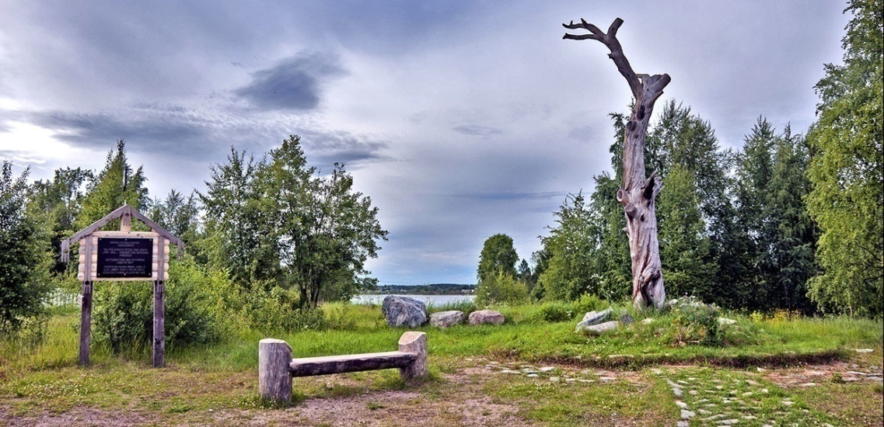

Рис. 2 Аксели Галлен-Каллела. Триптих «Легенда об Айно» 1891 год.
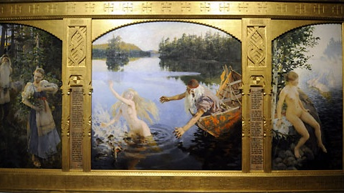

Аксели Галлен-Калелла. Защита Сампо. 1896 год.
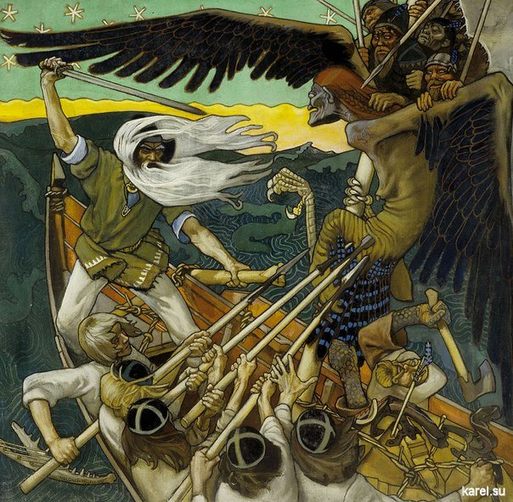

Рис. 3 Финский павильон на Всемирной Выставке в Париже. 1900 год. Архитекторы Сааринен, Газеллиус, Линдгрен.
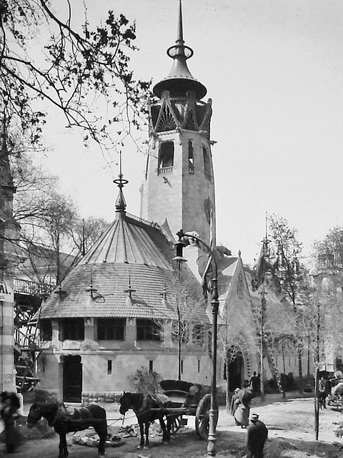

Рис. 4 Скульптура медведя на здании Национального музея Хельсинки.
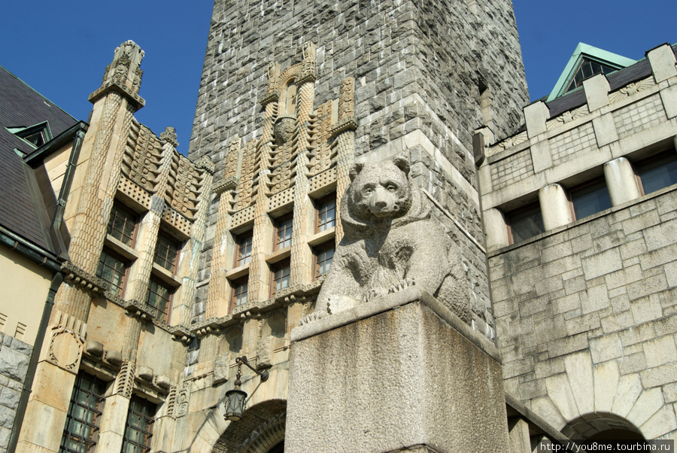

Рис. 5 Фасад железнодорожного вокзала Хельсинки. Гранитные скульптуры атлантов.
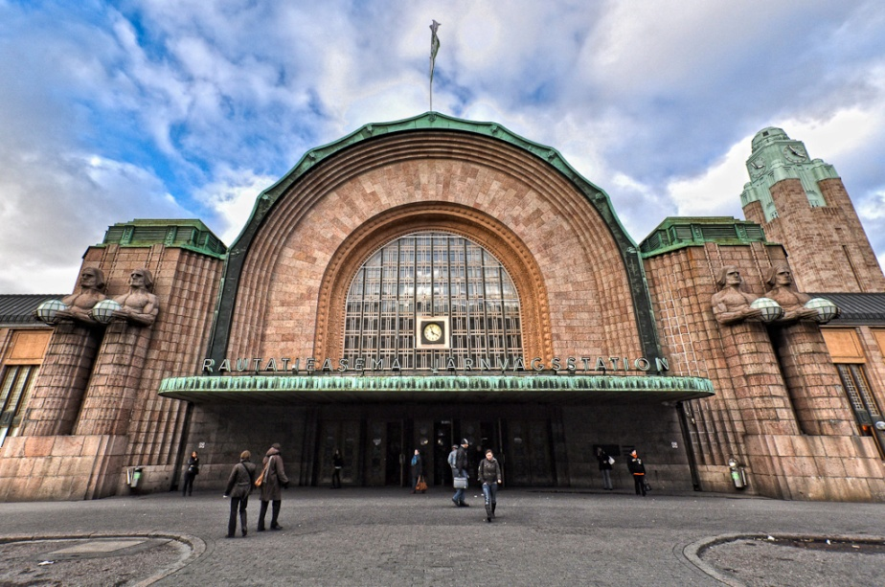

Рис. 6 Языческие барельефы на здании «Похьола».
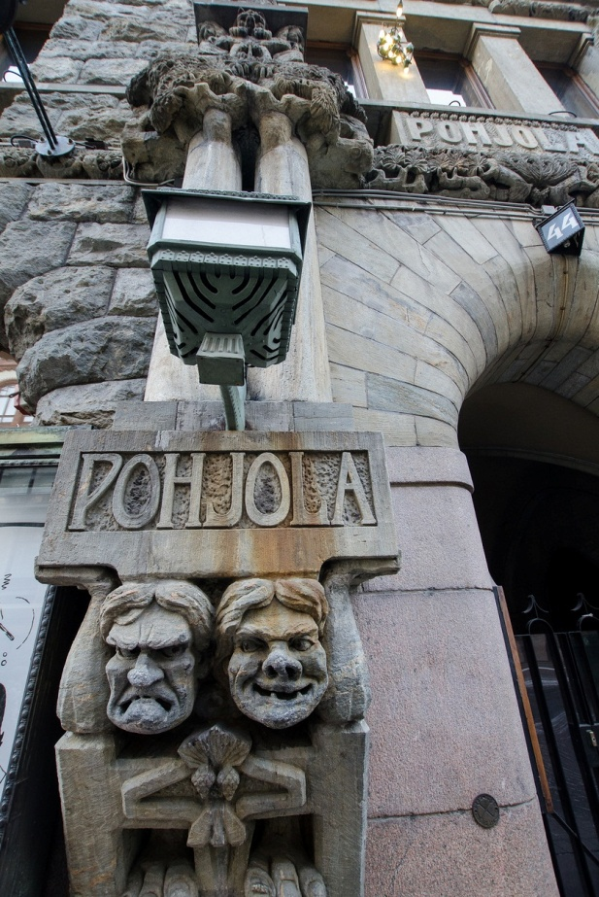

Рис. 7 Памятник Ларин Параске в Хельсинки. Скульптор Алпо Сайло. Установлен в 1949 г.
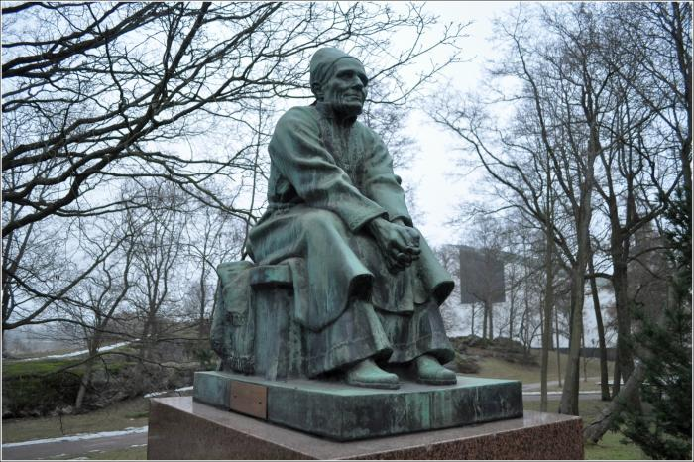

Рис. 8 Сейд на вершине горы Нуорунен.
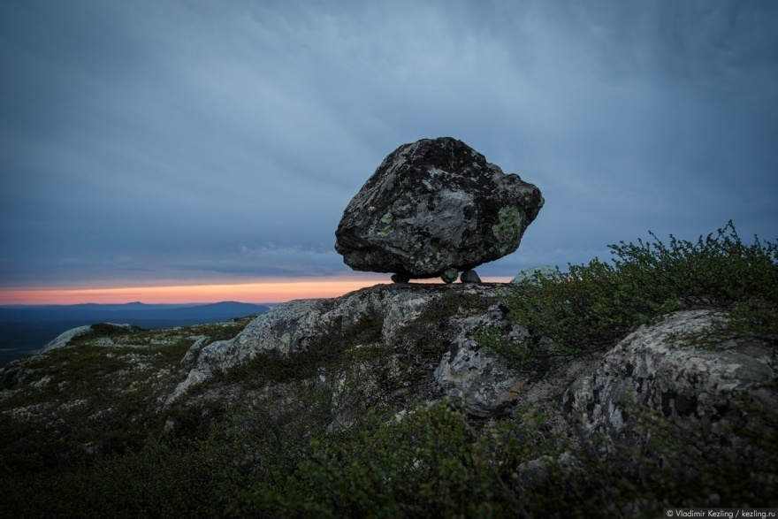

Рис. 9 ЭроЯрнефельт. На пожоге, 1893 год.
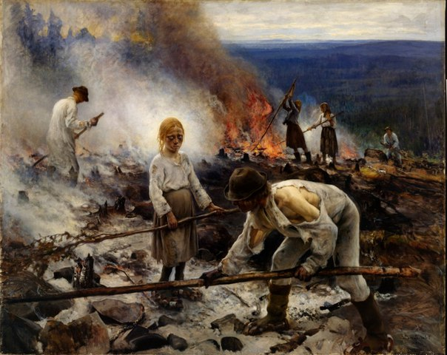

Рис. 10 Элен Теслефф. Пейзаж, 1984 год.
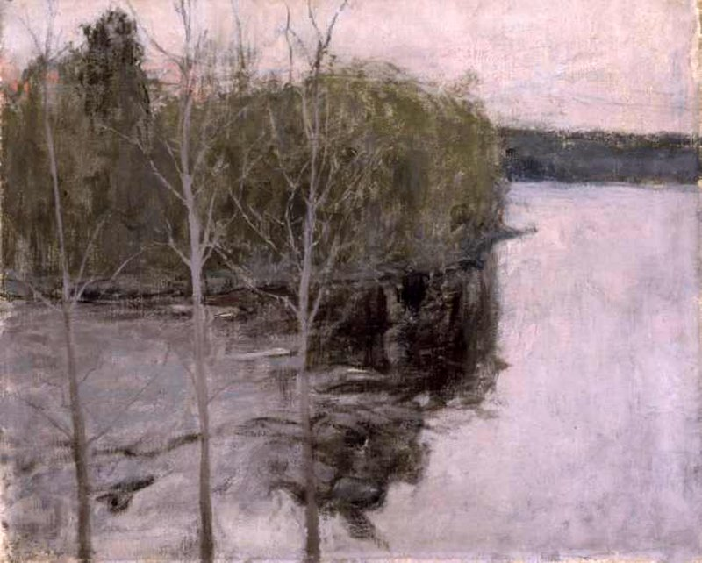

Рис. 11 Хелена Шерфбек. Автопортрет. 1899 год (?)
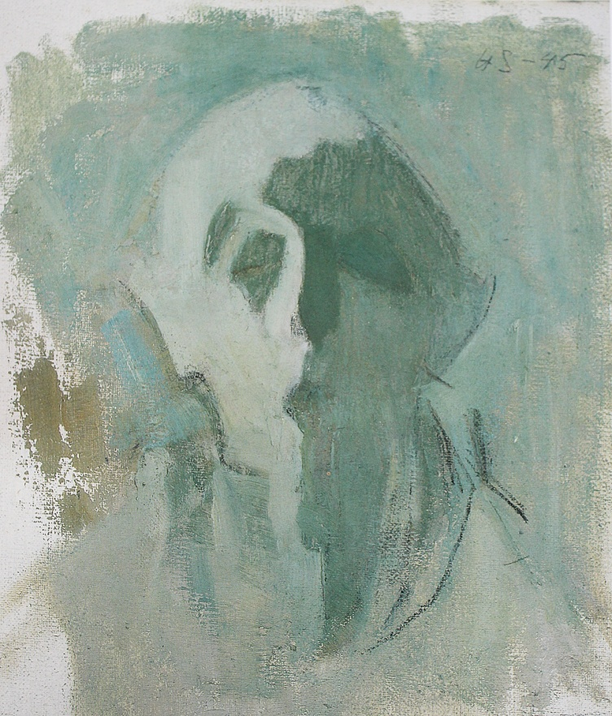

Список использованных источников и литературы:

- Ахо Юхани Выселок. СПб.: М. М. Ледерле, 1896. http://az.lib.ru/a/aho_j
- Ахо Юхани Тревожные вести. Перевод М. К. Аргамаковой. http://az.lib.ru/a/aho_j/text_1899_trevozhnye_vesti-oldorfo.shtml
- Гаджиев К. С. Вопросы Философии. Национальная идентичность: концептуальный аспект. 2011. http://vphil.ru/index.php?option=com_content&task=view&id=400
- Евсеева Л. Н. Диссертация «Роль языка в формировании национальной идентичности». Архангельск, 2009. http://www.dissercat.com/content/rol-yazyka-v-formirovanii-natsionalnoi-identichnosti
- Золотое поколение. Модернизм в финской архитектуре и дизайне. СПб: Изд. Государственного Эрмитажа, 2015. – 304 с.
- Карху Э. Г. Финская литература [первой половины XIX в.] // История всемирной литературы: В 8 томах / АН СССР; Ин-т мировой лит. им. А. М. Горького. — М.: Наука, 1983—1994. — На титл. л. изд.: История всемирной литературы: в 9 т.
- Карху Э. Г. Малые народы в потоке истории: исследования и воспоминания. Петрозаводск: Изд. Петрозавод. гос. университета, 1999. – 256 с.
- Карху Э. Г. История литературы Финляндии (от истоков до конца XIX века). Ленинград: Наука, 1979. – 510 с.
- Кипарский В. А. «Финляндия в русской литературе», Л.: Лениздат, 1945. - 256 с.
- Кириллов В. В. Северный модерн: образ, символ, знак. М.: Издательские решения, 2015. – 210 с.
- Клинге Матти Имперская Финляндия / Перевод с финск. И. Соломеща, В. Мусаева и А. Рупасова. – Спб.: Изд. дом «Коло», 2005. - 616 с., ил.
- Клинге Матти На чужбине и дома / Перевод с финск. Л. Суни. – Спб.: Изд. дом «Коло», 2005. - 304 с., ил.
- Колесников, Д. Е. Фенномания как система взглядов Й. В. Снелльмана. https://cyberleninka.ru/article/n/fennomaniya-kak-sistema-vzglyadov-y-v-snelmana
- Колесников Д. Е. Формирование национальной и исторической идентичности Финляндии. https://cyberleninka.ru/article/n/formirovanie-natsionalnoy-i-istoricheskoy-identichnosti-finlyandii
- Левко Е. Герои, образы, предметы и способы их номинации в сказках Туве Янссон. Сборник Детские чтения, выпуск 9, №1. Екатеринбург – СПб – Bloomington (USA): Изд. Кабинетный ученый, 2016. – 202 с.
- Курбатов Ю. И. Хельсинки. Образы города. СПб.: Изд. дом «Коло», 2013. - 272 с.
- Мысливченко А. Г. Философская мысль в Швеции. М.: Наука, 1972. – 264 с.
- Найлунд Дж. Sisu: Финские секреты упорства, стойкости и оптимизма. М.: Изд. «Эксмо», 2018. – 168 с.
- Нилова В. Финская культура в поисках национальной идентичности. http://21israel-music.net/Suomen_kultuur.htm#_ftn8
- Новикова Я. Сказка в военное время: «Песси и Иллюзия». Сборник Детские чтения. №1, выпуск 9. Екатеринбург – СПб – Bloomington (USA): Изд. Кабинетный ученый, 2016. – 202 с.
- Орлов Г. Древо музыки. Вашингтон - СПб.: Н. А. Frager & Со - «Советский композитор», 1992. – 408 с.
- Осмонова Н.И. Культурные основания мифа как фактора национальной идентификации //Общечеловеческое и национальное в философии. / Кантовские чтения в КРСУ (22 апреля 2004 г.); II международная научно-практическая конференция КРСУ (27-28 мая 2004 г.). Материалы выступлений / Под общ.ред. И.И. Ивановой. Бишкек : 2004.
- Полосин В.С. Миф. Религия. Государство. — М.: Ладомир, 1999. – 440 с.
- Рехал Йоханссон А. Этика и художественные методы в повестях Туве Янссон о муми-троллях. Детские чтения. №1, выпуск 9. Екатеринбург – СПб – Bloomington (USA): Изд. Кабинетный ученый, 2016. - 202 с.
- Сепир Э. Избранные труды по языкознанию и культурологии. - М.: Прогресс, 1993. – 656 с.
- Сто замечательных финнов. Коллекция биографий. https://kansallisbiografia.fi/pdf/kb_ru.pdf (Сто замечательных финнов. Калейдоскоп биографий. 100 suomalaista pienoiselämäkertaa venäjäksi / Ред. Тимо Вихавайнен (Timo Vihavainen); пер. с финск. И. М. Соломеща. — Хельсинки: Общество финской литературы (Suomalaisen Kirjallisuuden Seura), 2004. — 814 с.).
- Суни Л. Очерк общественно-политического развития Финляндии. Л.: Наука, Ленинградское отделение, 1979. – 247 с.
- Такала И. Р. От феннофильства к фенномании: Хенрик Габриэль Портан и становление национальной мысли Финляндии. / Ученые записки Петрозаводского государственного университета. №3, 2014. http://elibrary.karelia.ru/book.shtml?id=20161
- Таркиайнен К. Хенрик Габриэль Портан // Сто замечательных финнов. Хельсинки, 2004. – 814 с.
- Фихте И. Г. «Речи к немецкой нации». СПб: Изд. Наука, 2009. – 350 с.
- Хакулинен Л., Развитие и структура финского языка, пер. с финск., ч. 1–2, М., 1953–55; Основы финно-угорского языкознания, в. 2, М., 1975; Suomen kielen käsikirja, Hels., 1968. – 300 с.
- Шиловский П. Акты, относящиеся к политическому положению Финляндии. СПб., 1903. – 145 с.
- Янссон Туве Дитя-неведимка / Пер. С. Б. Плахтинского. - М.: РИД «Имидж»-Издательство «Рудомино», 1991. – 125 с.
- Alhoniemi, P. Isanmaan korkeat veisut: Turun ja Helsingin romantiikan runouden patrioottiset ja kansalliset motiivipiirit [Text]/ P. Alhoniemi. – Helsinki: Suomalaisen kirjallisuuden seura, 1969. – 352 p.
- Antti Aho Juhani Aho elämä ja teokset. Porvoo – Helsinki: Edellinen osa, 1951. – 336 p.
- Encyclopedia Britannica https://global.britannica.com/
- Gottlund K. A. Ruotsin suomalaismetsiä samoilemassa (Suomalaisen Kirjallisuuden Seura 1928). – Helsinki, 2004. – 240 p.
- Juslenius D. Vanha ja uusi Turku. Helsinki: SKS, 1987. – 466 p.
- Jaakkola J. Suomen historian isä // Historiallinen aikakauskirja № 3. Helsinki, 1939. – 152 p.
- 40.Kaarlo Voionmaa La langue du perkele
- http://spraktidningen.se/artiklar/2009/02/la-langue-du-perkele
- Lundstrom G. Frans Michael Franzén. Liv och diktning under Kumlatiden, Göteborg, 1947. – 236 p.
- Von Nicolay Ludwig Heinrich: Das Landgut Monrepos in Finnland 1804. Elfström, Wiborg 1875. – 112 p.
- Riikonen H K.J.G. Herderin tuntemus Turun akatemian piirissä Porthanin ja Franzénin aikana // Herder, Suomi, Eurooppa. Helsinki, 2006. – 526 p.
- Smith John Boulton. The Golden Age of Finnish Art; Art Nouveau and the national spirit. Otava, 1985. – 237 p.
- Snellman J.V.Kuka Porthan oli // Snellman J. V. Kootut teokset. Osa X. Porvoo: WSOY, 1930. – 169 p.
- Teperi J. Vanhan Suomen suomalaisuusliike – Helsinki: Suomen historiallinen seura, 1967. – 409 p.

Gustaf Mauritz Armfelt Written by Editors of Britannica Enciclopedia https://global.britannica.com/biography/Gustaf-Mauritz-Armfelt
Там же
August Tiim https://www.britannica.com/art/Finnish-literature
Ludwig Heinrich von Nicolay: Das Landgut Monrepos in Finnland 1804. Elfström, Wiborg 1875.
Lundstrom G. Frans Michael Franzén. Liv och diktning under Kumlatiden, Göteborg, 1947. С.56.
Матти Клинге. Имперская Финляндия. Санкт-Петербург: Издательский дом Коло, 2005. С.30 – 32.
Матти Клинге. Имперская Финляндия. Санкт-Петербург: Издательский дом Коло, 2005. С.36.
Там же.
Кипарский, В. А. «Финляндия в русской литературе», 1945. C. 121 – 123.
Тарья-Лийся Луукканен Уно Сигнеус. «Сто замечательных финнов». Коллекция биографий. https://kansallisbiografia.fi/pdf/kb_ru.pdf
Шиловский П. Акты, относящиеся к политическому положению Финляндии. СПб., 1903. С. 130.
Шиловский П. Акты, относящиеся к политическому положению Финляндии. СПб., 1903. С. 138.
Мысливченко А. Г. Философская мысль в Швеции. М.: Наука, 1972. 264 с.
Juslenius D. Vanhajauusi Turku. Helsinki: SKS, 1987. С. 39–40
Jaakkola J. Suomen historian isä // Historiallinenaikakauskirja. 1939. № 3. С. 220.
Таркиайнен К. Хенрик Габриэль Портан // Сто замечательных финнов. Хельсинки, 2004. C.336.
Такала, И. Р. От феннофильства к фенномании: Хенрик Габриэль Портан и становление национальной мысли Финляндии. / Ученые записки Петрозаводского государственного университета. №3, 2014. http://elibrary.karelia.ru/book.shtml?id=20161
Riikonen H K.J.G. HerderintuntemusTurunakatemianpiirissäPorthaninjaFranzéninaikana // Herder, Suomi, Eurooppa. Helsinki, 2006.С. 273.
Snellman J.V. Kuka Porthanoli // Snellman J. V. Kootutteokset. Osa X. Porvoo: WSOY, 1930. С. 100.
Teperi, J. Vanhan Suomen suomalaisuusliike – Helsinki: Suomen historiallinen seura, 1967. – II. – osa. С. 232.
Колесников, Д. Е. Фенномания как система взглядов Й. В. Снелльмана. https://cyberleninka.ru/article/n/fennomaniya-kak-sistema-vzglyadov-y-v-snelmana
Осмонова Н.И.Культурные основания мифа как фактора национальной идентификации //Общечеловеческое и национальное в философии. / Кантовские чтения в КРСУ (22 апреля 2004 г.); II международная научно-практическая конференция КРСУ (27-28 мая 2004 г.). Материалы выступлений / Под общ.ред. И.И. Ивановой Бишкек : 2004. C.160.
Полосин В.С. Миф. Религия. Государство. — М.: Ладомир, 1999. С.83.
В поселке Калевала (Республика Карелия, Калевальский национальный район) произрастает реликтовая сосна, под которой якобы работал ЭлиасЛеннрот, собиратель рун Калевалы. (Рис.1).
Финно-угорские библиотеки России http://fulr.karelia.ru/Resursy/Mediaresursy/Ot_Nacionalnoj_biblioteki_Respubliki_Karelija_Chtenie_run_Kalevaly_na_jazykah_narodov_mira/Kalevala_na_jazykah_narodov_mira
Гаджиев К. С. Вопросы Философии. Национальная идентичность: концептуальный аспект. http://vphil.ru/index.php?option=com_content&task=view&id=400
Alhoniemi, P. Isanmaankorkeatveisut: TurunjaHelsinginromantiikanrunoudenpatrioottisetjakansallisetmotiivipiirit [Text]/ P. Alhoniemi. – Helsinki: Suomalaisenkirjallisuudenseura, 1969. С. 224.
Карху Э. Г. Финская литература [первой половины XIX в.] // История всемирной литературы: В 8 томах / АН СССР; Ин-т мировой лит. им. А. М. Горького. — М.: Наука, 1983—1994. — На титл. л. изд.: История всемирной литературы: в 9 т. Т. 6. — 1989. — С. 278.
Gottlund K. A. Ruotsin suomalaismet siäsamoilemassa. (Suomalaisen Kirjallisuuden Seura, 1928). Helsinki, 2004. C. 122.
Карху Э. Г. Финская литература [первой половины XIX в.] // История всемирной литературы: В 8 томах / АН СССР; Ин-т мировой лит. им. А. М. Горького. — М.: Наука, 1983—1994. — На титл. л. изд.: История всемирной литературы: в 9 т. Т. 6. — 1989. — С. 280.
Колесников Д. Е. Формирование национальной и исторической идентичности Финляндии. https://cyberleninka.ru/article/n/formirovanie-natsionalnoy-i-istoricheskoy-identichnosti-finlyandii
И. Г. Фихте «Речи к немецкой нации». СПб: Изд. наука, 2009. С.315.
Евсеева Л. Н. Роль языка в формировании национальной идентичности, 2009. http://www.dissercat.com/content/rol-yazyka-v-formirovanii-natsionalnoi-identichnosti
Сепир Э. Избранные труды по языкознанию и культурологии. - М.: Прогресс, 1993. - С. 263
Орлов Г. Древо музыки. Вашингтон - СПб.: Н. А. Frager & Со - «Советский композитор», 1992. С.32.
Нилова В. Финская культура в поисках национальной идентичности. http://21israel-music.net/Suomen_kultuur.htm#_ftn8
Карху Э. Г. Малые народы в потоке истории: исследования и воспоминания. Петрозаводск: Изд. Петрозавод. гос. универстета, 1999. С.58.
Kaarlo Voionmaa La langue du perkele http://spraktidningen.se/artiklar/2009/02/la-langue-du-perkele
Kaarlo Voionmaa La langue du perkelehttp://spraktidningen.se/artiklar/2009/02/la-langue-du-perkele
Матти Клинге Имперская Финляндия. Спб: Изд. дом «Коло»,, 2005. С. 401.
Матти Клинге. Имперская финляндия. СПб: Изд. дом «Коло», 2005. С. 48.
Хакулинен Л., Развитие и структура финского языка, пер. с финск., ч. 1–2, М., 1953–55; Основы финно-угорского языкознания. М., 1975. Suomen kielenkäsikirja, Helsinki, 1968. С. 98.
KaarloVoionmaa La langue du perkele http://spraktidningen.se/artiklar/2009/02/la-langue-du-perkele
KaarloVoionmaaLalangueduperkelehttp://spraktidningen.se/artiklar/2009/02/la-langue-du-perkele
Матти Клинге. Имперская Финляндия. СПб: Изд. дом «Коло», 2005. С. 174.
Матти Клинге. Имперская Финляндия. СПб: Изд. дом «Коло», 2005. С. 514.
Матти Клинге. Имперская Финляндия. СПб: Изд. дом «Коло», 2005. С. 308.
Матти Клинге. Имперская Финляндия. СПб: Изд. дом «Коло», 2005. С. 414.
Матти Клинге На чужбине и дома. СПб: Изд. дом «Коло», 2005. С. 190.
Там же. С. 191.
Матти Клинге. Имперская Финляндия. СПб: Изд. дом «Коло», 2005. С. 415.
Э. Г. Карху История литературы Финляндии (от истоков до конца XIX века). Ленинград: Наука, 1979. С. 123.
Дж. Найлунд Sisu: Финские секреты упорства, стойкости и оптимизма. М.: Изд. «Эксмо», 2018. С. 32.
Золотое поколение. Модернизм в финской архитектуре и дизайне. Каталог выставки. СПб: Изд. Гос. Эрмитажа, 2015. С. 12.
Золотое поколение. Модернизм в финской архитектуре и дизайне. Каталог выставки. СПб: Изд. Гос. Эрмитажа, 2015. С. 12.
Золотое поколение. Модернизм в финской архитектуре и дизайне. Каталог выставки. СПб: Изд. Гос. Эрмитажа, 2015. С. 13.
Юхани Ахо Выселок. СПб.: М. М. Ледерле, 1896. С. 17 – 18.
Суни Л. Очерк общественно-политического развития Финляндии. Л.: Наука, Ленинградское отделение, 1979. С. 113.
Smith John Boulton. The Golden Age of Finnish Art; Art Nouveau and the national spirit. Otava, 1985. C. 23.
К. Корхонен «Глазами Морры». Детские чтения. №1, выпуск 9. Екатеринбург-СПб-Bloomington, 2016. С. 78.
Матти Клинге На чужбине и дома. СПб: Изд. дом «Коло», 2005. С. 233.
Золотое поколение. Модернизм в финской архитектуре и дизайне. СПб: Изд. Государственного Эрмитажа, 2015. С. 25.
В. В. Кириллов Северный модерн: образ, символ, знак. М.: Издательские решения, 2015. С. 121.
Там же. С. 123.
Ю. И. Курбатов Хельсинки. Образы города. СПб.: Изд. дом «Коло», 2013. С. 124.
Ю. И. Курбатов Хельсинки. Образы города. СПб.: Изд. дом «Коло», 2013. С. 126
Золотое поколение. Модернизм в финской архитектуре и дизайне. СПб: Изд. Государственного Эрмитажа, 2015. С.270.
Ю. И. Курбатов Хельсинки. Образы города. СПб.: Изд. дом «Коло», 2013. С. 15.
Юхани Ахо «Тревожные вести». Перевод М. К. Аргамаковой. Текст взят с сайта http://az.lib.ru/a/aho_j/text_1899_trevozhnye_vesti-oldorfo.shtml
Юхани Ниэми Юхани Ахо. Коллекция биографий «Сто замечательных финнов», сайт Национальной финской библиотеки Biografiakeskus, Suomalaisen Kirjallisuuden Seura. https://www.finlit.fi/fi/yhteystiedot#.WuxPdu-FPIU
Antti Aho Juhani Aho elämä ja teokset. Porvoo - Helsinki: Edellinen osa, 1951
Силланпяя Ф. Э. Сто замечательных финнов. Калейдоскоп биографий. 100 suomalaista pienoiselämäkertaa venäjäksi / Ред. Тимо Вихавайнен (TimoVihavainen); пер. с финск. И. М. Соломеща. — Хельсинки: Общество финской литературы (Suomalaisen Kirjallisuuden Seura), 2004. https://kansallisbiografia.fi/pdf/kb_ru.pdf
Ф. С. Силланпяя Люди в летней ночи. Текст взят с сайта https://www.e-reading.club/book.php?book=1046130
Там же.
Корхонен К. Глазами Морры. Сборник Детские чтения, выпуск 9, №1. Екатеринбург – СПб – Bloomington (USA): Изд. Кабинетный ученый, 2016. С.79.
Янссон Туве Дитя-неведимка /Пер. С. Б. Плахтинского. - М.: РИД «Имидж» -Издательство «Рудомино», 1991. С. 67.
Е. Левко Герои, образы, предметы и способы их номинации в сказках Туве Янссон. Сборник Детские чтения, выпуск 9, №1. №1. Екатеринбург – СПб – Bloomington (USA): Изд. Кабинетный ученый, 2016. С. 98.
А. Рехал Йоханссон Этика и художественные методы в повестях Туве Янссон о муми-троллях. Детские чтения. №1, выпуск 9. №1. Екатеринбург – СПб – Bloomington (USA): Изд. Кабинетный ученый, 2016.С. 47.
Я. Новикова Сказка в военное время: «Песси и Иллюзия». Сборник Детские чтения, выпуск 9, №1. №1. Екатеринбург – СПб – Bloomington (USA): Изд. Кабинетный ученый, 2016. С. 104.
Там же.
Я. Новикова Сказка в военное время: «Песси и Иллюзия». Сборник Детские чтения, выпуск 9, №1. №1. Екатеринбург – СПб – Bloomington (USA): Изд. Кабинетный ученый, 2016. С. 107.

